

**МИНОБРНАУКИ РОССИИ**

**федеральное государственное бюджетное образовательное учреждение**

**высшего образования**

**«Московский государственный технологический университет «СТАНКИН»**

**(ФГБОУ ВО «МГТУ «СТАНКИН»)**

|  |  |
| --- | --- |
| **Институт**  **информационных**  **технологий** | **Кафедра**  **информационных технологий и вычислительных систем** |

ОТЧЁТ ПО ЛАБОРАТОРНОЙ РАБОТЕ

ПО ДИСЦИПЛИНЕ

«ОРГАНИЗАЦИЯ ВНЕДРЕНИЯ И СОПРОВОЖДЕНИЯ ПРОГРАММНОГО ПРОДУКТА»

|  |  |  |  |  |  |  |
| --- | --- | --- | --- | --- | --- | --- |
| СТУДЕНТА | *2* | КУРСА | | *магистратуры* | ГРУПП | *ИДМ-22-02* |
|  | | | *(уровень профессионального образования)* | |  | |

|  |
| --- |
| **САРЖАН МИХАИЛА АНДРЕЕВИЧА** |
| *(ФИО)* |

Тема: " Разработка программы приёмо-сдаточных испытаний программного продукта на основе ТЗ на разработку и внедрение программного продукта"

|  |  |
| --- | --- |
| Направление: | 09.04.01 Информатика и вычислительная техника |
| Профиль подготовки: | Управление программными продуктами и проектами |

|  |  |  |  |
| --- | --- | --- | --- |
| Отчет сдан «______» ________________20___г. | | | |
|  |  |  |  |
| Оценка ____________________________ | | | |
|  | | | |
| Преподаватель | Коган Ю.Г., к.т.н., доцент |  |  |
|  | *(Ф.И.О., должность, степень, звание.)* |  | *(подпись)* |

МОСКВА 2023

**Оглавление**

1. Объект испытаний 3

2. Цель испытаний 3

3. Требования к программе 3

4. Требования к программной документации 11

5. Средства и порядок испытаний 11

5.1. Средства 11

5.2. Порядок испытаний 11

6. Методики испытаний 12

6.1. Методика проверки создания заметки 12

6.2. Методика проверки использования нескольких заметок 24

6.3. Методика проверки удаления заметки 25

6.4. Методика проверки редактирования заметок 26

6.5. Методика проверки быстрого добавления заметки 27

6.6. Методика проверки использования фильтрации заметок с напоминанием 28

6.7. Методика проверки редактирования и удаления ярлыков 29

6.8. Методика проверки использования фильтрации по ярлыкам 32

6.9. Методика проверки архивирования и разархивирования заметок, просмотра архивных заметок 34

6.10. Методика проверки функции закрепления заметок 37

6.11. Методика проверки использования корзины заметок 39

Список литературы 42

1. Объект испытаний

Наименование испытуемой программы - Google Keep. Программа предназначена для широкого круга пользователей. Для использования программы нужно иметь аккаунт Google.

1. Цель испытаний

Целью проведения испытаний является проверка на работоспособность Google Keep и определение полноты и качества выполнения функциональных требований.

1. Требования к программе
2. Программа должна предоставлять возможность создать заметку с информацией в различной форме.

Для каждой заметки можно:

* 1. Указать заголовок заметки (см. Рис. 1).

Необходима возможность указания заголовка заметки длиной до 1 000 символов. Это позволит выразить содержание заметки тезисно для ускорения поиска необходимой заметки или напоминания без необходимости прочтения ее полного содержания.

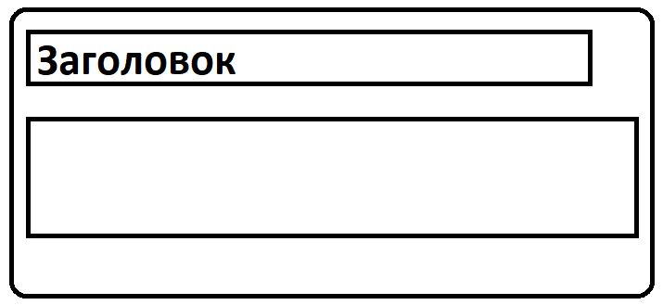

Рисунок 1. Схематическое расположение заголовка в заметке

* 1. Указать текст заметки (см. Рис. 2).

Основной текст заметки должен содержать до 20 000 символов. Это основной способ фиксирования содержания заметки в текстовой форме, особенно на случай, если всю информацию нельзя или неудобно помещать в заголовок заметки.

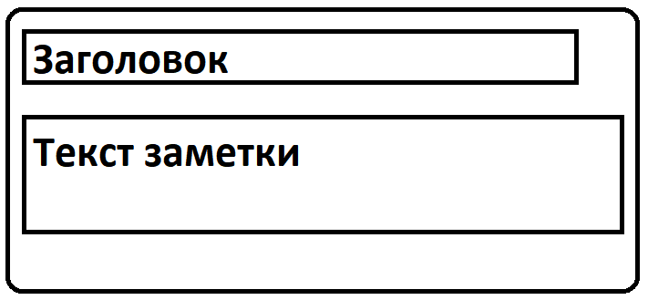

Рисунок 2. Схематическое расположение текста заметки

* 1. Задать параметры фона заметки (см. Рис. 3).

Требуется возможность выбрать один из 12 цветов: по умолчанию (прозрачный), коралловый(#faafa8), персиковый(#f39f76), песочный(#fff8b8), мятный(#e2f6d3), серо-зеленый(#b4ddd3), туманный серо-голубой(#d4e4ed), грозовой(#aeccdc), закатный(#d3bfdb), цветочный(#f6e2dd), глиняный(#e9e3d4), светло-серый(#efeff1). Это позволит классифицировать заметки по группам и придать дополнительную визуальную смысловую нагрузку, например, о важности или срочности информации в заметке.

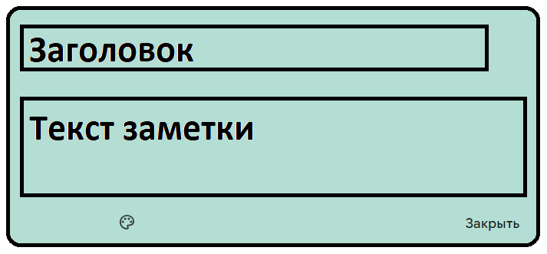

Рисунок 3. Схематический пример фона заметки «мятный» и кнопка для настройки фона

* 1. Прикрепить к заметке изображения (см. Рис. 4).

Должна быть возможность прикрепить файлы в формате GIF, JPEG, JPG, PNG или WEBP размером менее 10 МБ и 25 Мпикс. Это необходимо, т.к. некоторую информацию удобнее хранить в графическом виде или вовсе невозможно выразить в текстовой форме в полной мере.

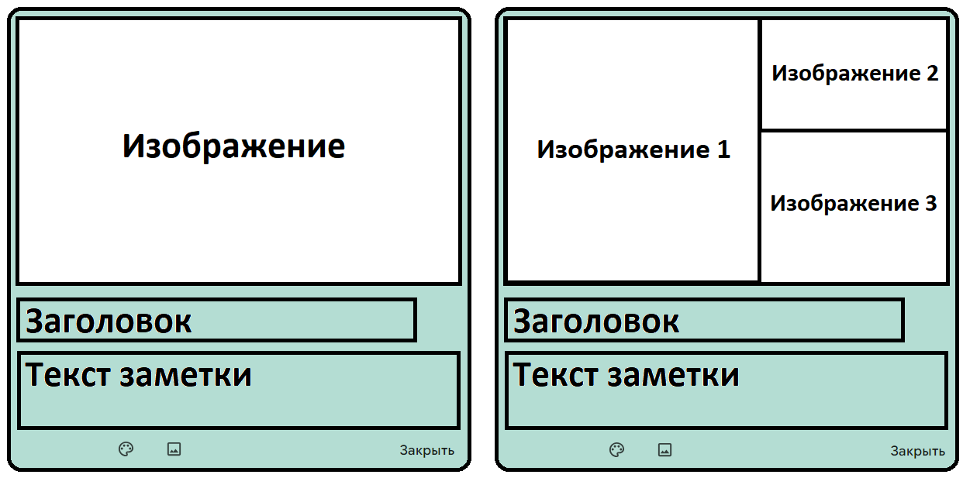

Рисунок 4. Схематические примеры прикрепления одного или нескольких изображений к заметке и кнопка для прикрепления изображений

* 1. Прикрепить к заметке ярлыки (см. Рис. 5).

Необходима возможность прикрепления к заметке ярлыков (или иначе тегов) из числа существующих или создать новый текстовый ярлык длиной не более 50 символов. Система ярлыков предоставит еще одну возможность разделения заметок на группы с произвольными названиями (текстом ярлыков).

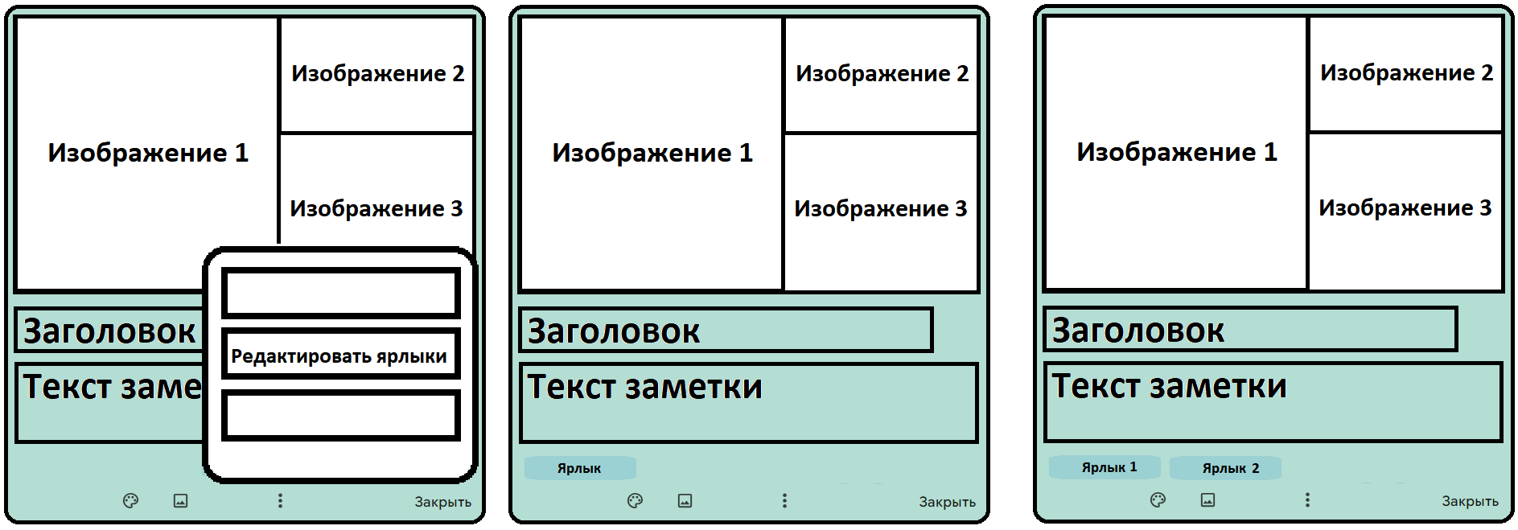

Рисунок 5. Схематические примеры кнопки открытия контекстного меню с кнопкой для создания и прикрепления ярлыков, прикрепления одного или нескольких ярлыков к заметке

* 1. Переключить формат текстового содержания заметки с «обычного текста» на «список» и наоборот (см. Рис. 6).

Требуется возможность форматирования текстовой информации заметки в виде списка удаляемых пунктов с возможностью пометки и отделения выполненных. Это предоставит возможность удобного формирования и использования так называемых «to-do list» списков в заметке.

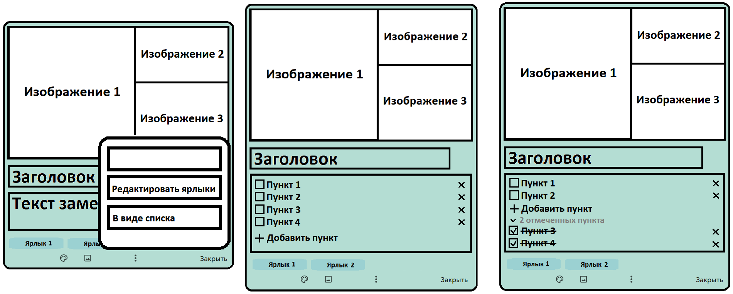

Рисунок 6. Схематические примеры кнопки переключения форматов текста заметки в контекстном меню и форматирования текста заметки в виде списка

* 1. Создать напоминание (см. Рис. 7).

Необходима возможность настроить напоминание на любую дату и время не раньше текущих с настройкой интервала повторения, выбрать один из двух частых вариантов: сегодня в 20:00 или завтра в 8:00, или возможность указать место в формате адреса. Добавление напоминаний позволит не забыть о информации в заметке в момент, когда она может быть необходима, напомнить о географическом расположении, связанном с данной заметкой.

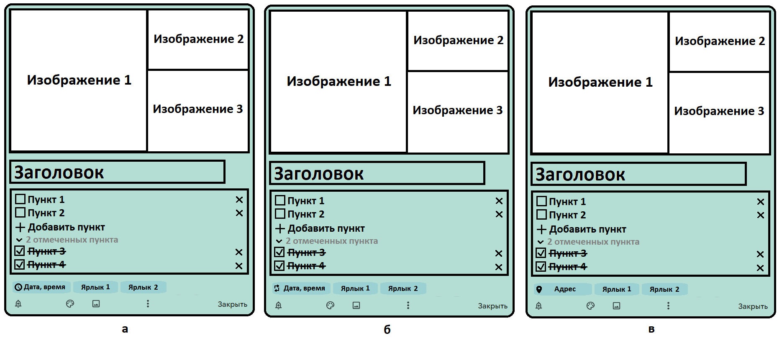

Рисунок 7. Схематические примеры заметок с напоминанием и кнопка для создания и настройки напоминания, а - без повторений, б – с повторением, в – с указанием места

* 1. Добавить соавторов заметки (см. Рис. 8).

Должна быть возможность выбрать соавторов заметки из числа google-аккаунтов в контактах создателя заметки или с помощью поиска по логину или электронному адресу другого google-аккаунта. Данное требование необходимо, так как некоторые заметки могут потребовать совместного редактирования и просмотра, а также в целях предотвращения дублирования одинаковых совместных заметок у нескольких пользователей.

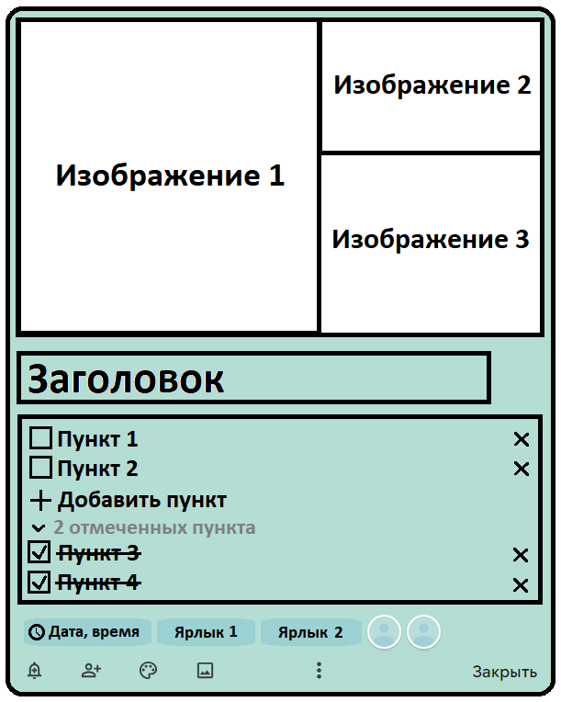

Рисунок 8. Схематический пример заметки с соавторами и кнопки для добавления соавторов

1. В программе должна быть предусмотрена возможность создания нескольких заметок.

Возможность создания нескольких заметок позволит разделять различную информацию по разным заметкам. Например, пользователь может создать заметку с задачами на день и заметку с рецептом пирога.

1. В программе должна быть возможность удалить заметку (см. Рис. 9).

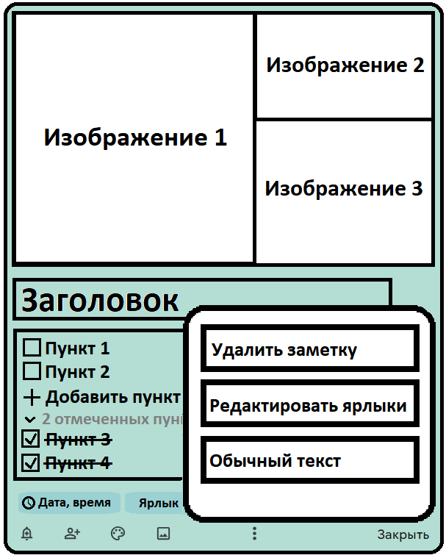

Рисунок 9. Схематическое контекстное меню заметки с кнопкой удаления заметки

Удаление заметок необходимо для очистки списка заметок от более неактуальных заметок и предотвращения перегруженности уже ненужными заметками.

1. Программа должна предоставлять возможность редактирования существующих заметок.

Пользователь может потребоваться изменить существующую заметку, например, для того чтобы отметить выполненный пункт в заметке типа «список» или если информация в заметке устарела, была ошибочной или неполной и требует доработки.

1. Программа должна иметь возможность быстрого добавления заметки по нажатию на однострочное текстовое поле вверху страницы или по нажатию на соответствующую кнопку вариантов заметок (см. Рис. 10).

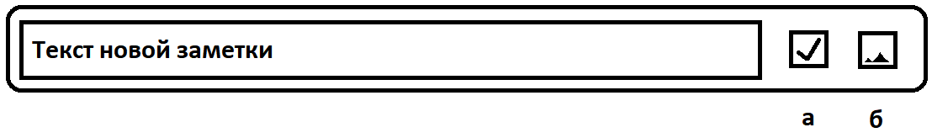

Рисунок 10. Схематическая форма быстрого создания новой заметки, а – «Создать список», б – «Создать фотозаметку»

В этом случае по нажатию на текстовое поле предоставляется ввод текстового содержания новой заметки, по нажатию кнопки «Создать список» формат новой заметки устанавливается как список, а по нажатию на кнопку «Создать фотозаметку» открывается контекстное меню выбора локальных файлов для прикрепления к новой заметке. Быстрое добавление удобно, в случае если пользователь планирует создать заметку с одним из вариантов представления информации или если в первую очередь необходимо переключить формат заметки на список или прикрепить изображения. В этом случае ему не придётся предварительно инициировать создание новой заметки любого формата, а будет достаточно нажать на нужную кнопку или поле.

1. Программа должна иметь возможность отдельного отображения заметок с напоминанием в отдельной вкладке (см. Рис. 11).

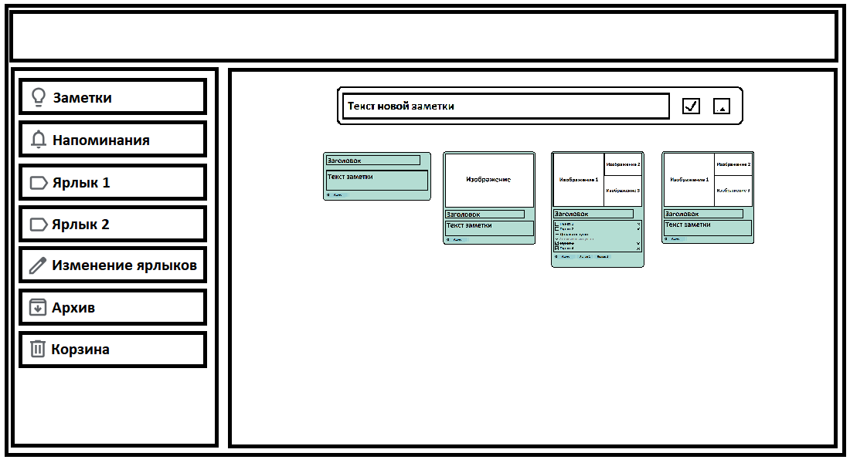

Рисунок 11. Схематическое изображение страницы приложения со списком вкладок

Заметки с напоминанием должны располагаться от самого ближайшего напоминания, до самого отдаленного по времени. Это позволит ускорить и упростить отслеживание заметок, которые привязаны к определенному времени, дате или месту, а значит могут быть забыты или пропущены, если оповещения о напоминании окажется недостаточно.

1. В программе должна быть функция редактирования и удаления ярлыков (см. Рис. 12).

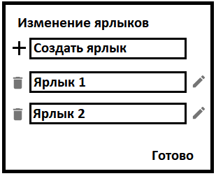

Рисунок 12. Схематическая форма редактирования ярлыков

Редактирование и удаление ярлыков необходимо, например, для переименования существующих или удаления ненужных более ярлыков. Пользователи могут ошибиться при вводе названия ярлыка, поэтому они должны иметь возможность его отредактировать или удалить.

1. В программе должна быть функция фильтрации заметок по ярлыкам.

Это ускорит и упростит поиск конкретных заметок с теми или иными ярлыками.

1. В программе должна быть возможность отправлять в архив и возвращать из архива заметки с отображением всех архивных заметок в отдельной вкладке (см. Рис. 13).

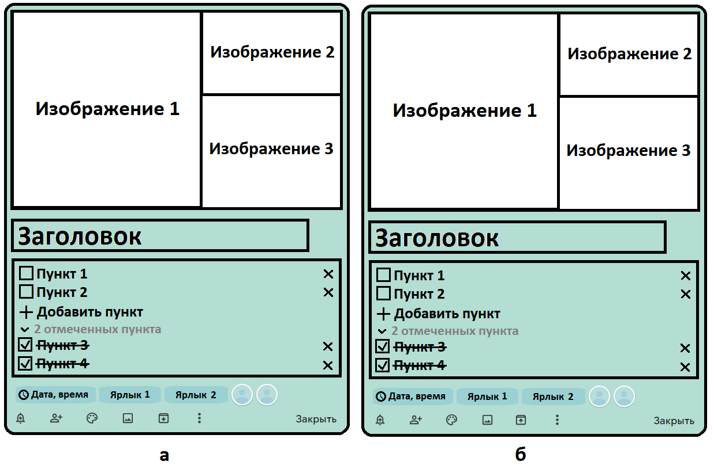

Рисунок 13. Схематическая форма ярлыка с возможностью архивирования, а – присутствует кнопка отправки заметки в архив, б – присутствует кнопка возвращения заметки из архива

Отправка в архив позволяет предотвратить отображение заметок, которые уже неактуальны или будут неактуальны некоторое продолжительное время, но при этом еще не подлежат удалению, например, если еще могут понадобиться в будущем, и, в таком случае, могут быть возвращены из архива на соответствующей вкладке.

1. В программе должна быть функция закрепления заметок (см. Рис. 14).

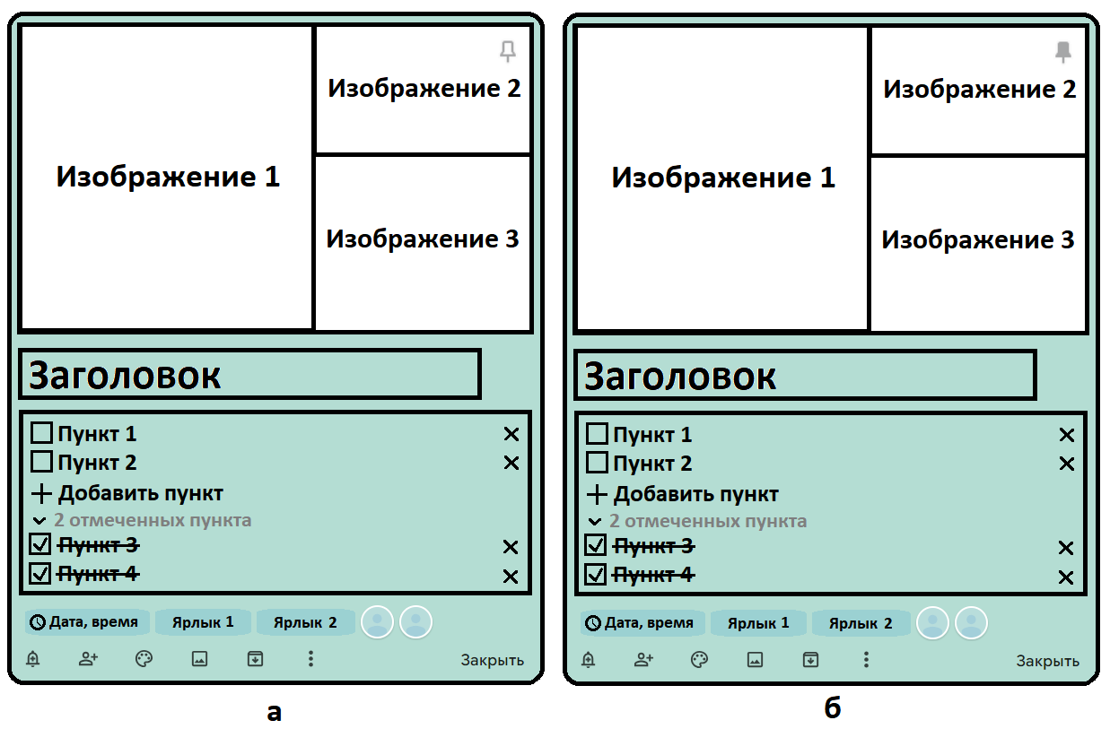

Рисунок 14. Схематические примеры закрепленной и не закрепленной заметок, а – заметка не закреплена (кнопка закрепления имеет только контур), б – заметка закреплена (кнопка закрепления внутри залита цветом контура)

Закрепленные заметки отображаются на каждой вкладке с данными заметками выше всех остальных в хронологическом порядке закрепления. Это позволит быстро находить наиболее значимые и используемые заметки.

1. В программе должна быть реализована корзина для хранения удаленных заметок (см. Рис. 15).

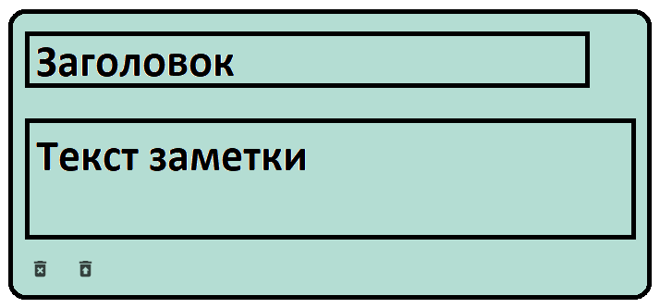

Рисунок 15. Схематический пример заметки в корзине с кнопками для окончательного удаления и возвращения заметки из корзины

При этом окончательное удаление заметок производится только на вкладке корзины удалением конкретной заметки или полной очисткой содержимого корзины. Это необходимо для предотвращения случайного удаления заметок.

1. Требования к программной документации

Состав программной документации, предъявляемой на испытании: • Список требований; • Программа и методика испытаний.

1. Средства и порядок испытаний
   1. Средства

При проведении испытаний используется следующее программно-техническое обеспечение:

1. Рабочие места пользователей с установленным ПО (браузер с поддержкой JavaScript и cookies).
2. Дополнительно: Аккаунт Google.
   1. Порядок испытаний

Испытания проводятся в два этапа:

1. ознакомительный;
2. испытания.

На ознакомительном этапе проводят проверку соответствия технических характеристик программы.

Испытания состоят из следующих этапов:

1. Инициализация работы программных средств
2. Выполнение сценариев проверки:
   1. Проверка создания заметки;
   2. Проверка использования нескольких заметок;
   3. Проверка удаления заметки;
   4. Проверка редактирования заметок;
   5. Проверка быстрого добавления заметки;
   6. Проверка использования фильтрации заметок с напоминаниями;
   7. Проверка редактирования и удаления ярлыков;
   8. Проверка использования фильтрации по ярлыкам;
   9. Проверка архивирования и разархивирования заметок, просмотра архивных заметок;
   10. Проверка функции закрепления заметок;
   11. Проверка использования корзины заметок.
3. Методики испытаний
   1. Методика проверки создания заметки
4. Перейти на сайт keep.google.com и войти под аккаунтом Google.

Ожидаемый результат: загружена страница с Google Keep, представленная на рис. 16.

При несоответствии результата ожидаемому: прекратить испытания, внести информацию об ошибке загрузки страницы Google Keep в отчет о результатах испытаний.

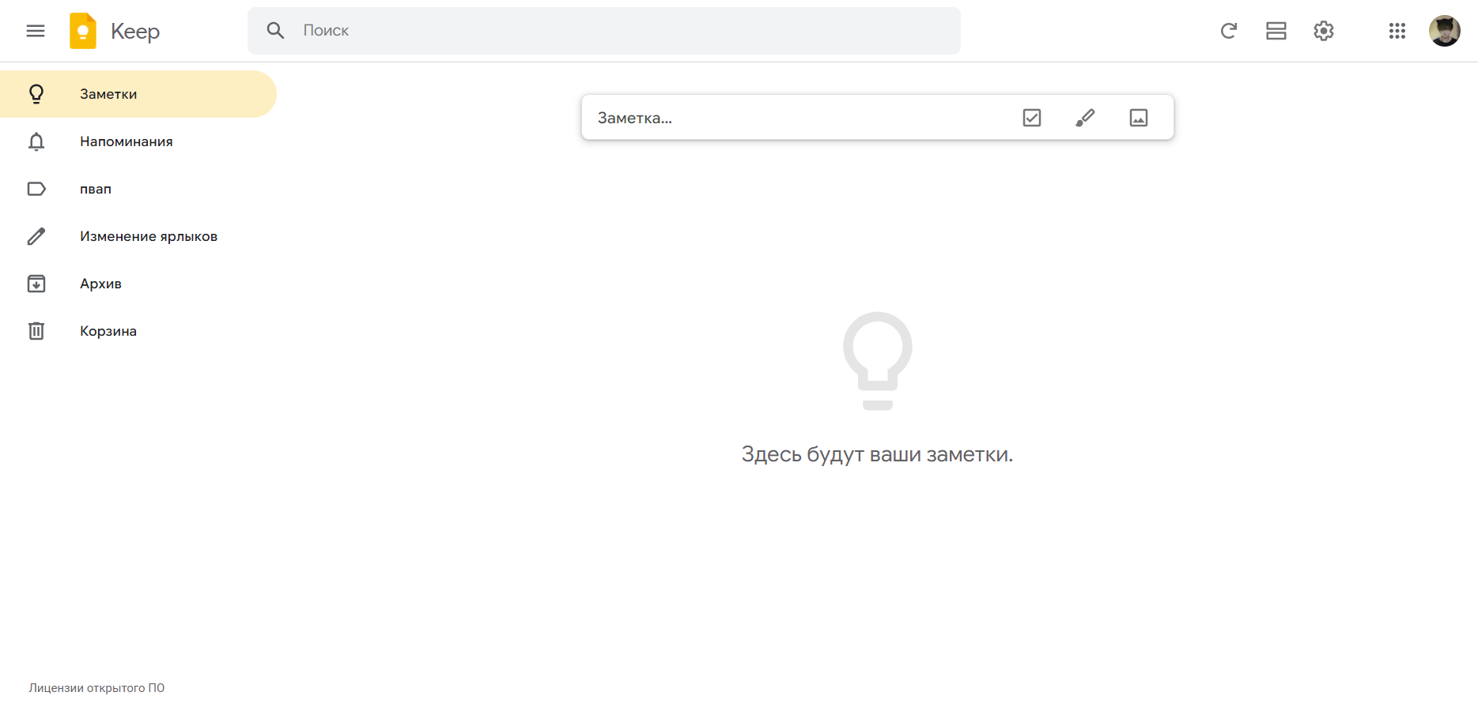

Рисунок 16. Страница Google Calendar.

1. Нажать на текстовое поле с подсказкой «Заметка…» в верхней центральной части страницы.

Ожидаемый результат: открылась форма создания новой заметки (см. рис. 17).

При несоответствии результата ожидаемому: прекратить испытания, внести информацию об ошибке создания заметки в отчет о результатах испытаний.

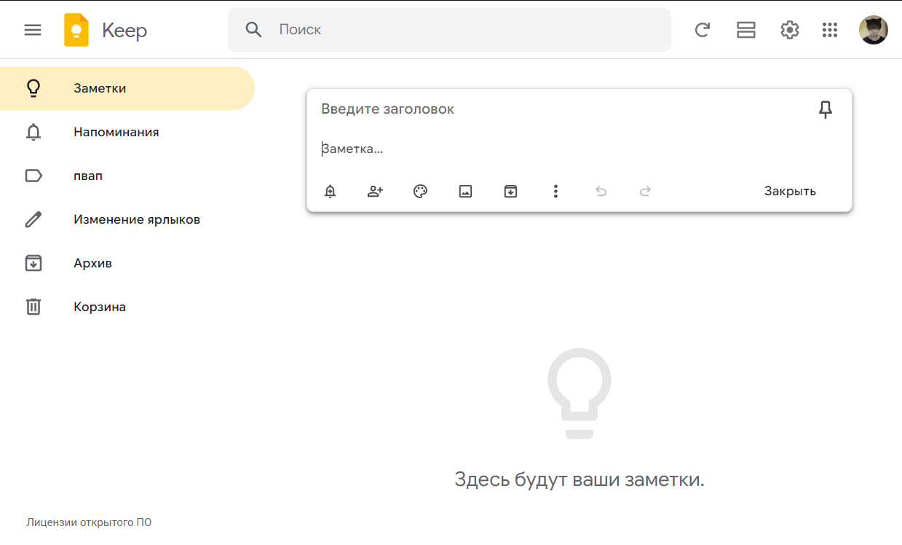

Рисунок 17. Форма создания новой заметки.

1. В поле для заголовка заметки ввести текст длиной до 1000 символов.

Ожидаемый результат: в форме создания новой заметки отображается вводимый заголовок (см. рис. 18).

При несоответствии результата ожидаемому: прекратить испытания, внести информацию об ошибке ввода заголовка в отчет о результатах испытаний.

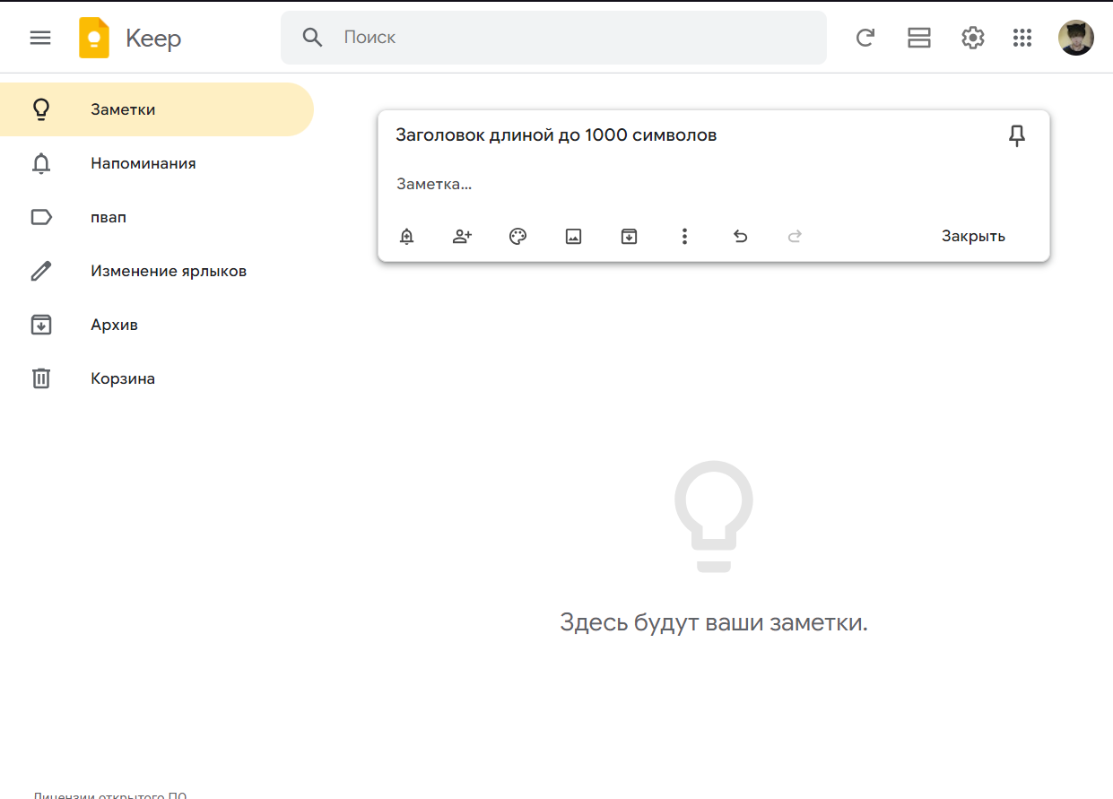

Рисунок 18. Форма создания новой заметки с заголовком.

1. Произвести попытку ввести заголовок длиной 1000 символов.

Ожидаемый результат: программа предотвращает ввод 1000-го символа с сообщением об исчерпании доступного количества символов (см. рис. 19).

При несоответствии результата ожидаемому: прекратить испытания, внести информацию об ошибке ограничения ввода заголовка в отчет о результатах испытаний.

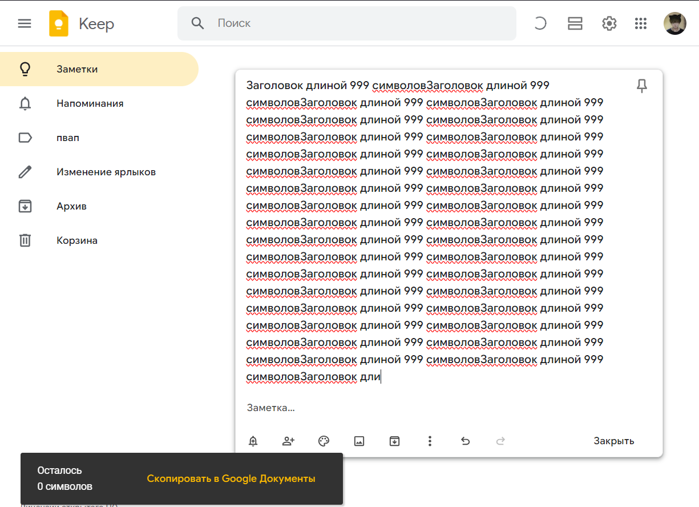

Рисунок 19. Форма создания новой заметки с заголовком максимальной длины.

1. В поле для текста заметки с подсказкой «Заметка…» ввести текст до 20 000 символов.

Ожидаемый результат: в форме создания новой заметки отображается вводимый текст заметки (см. рис. 20).

При несоответствии результата ожидаемому: прекратить испытания, внести информацию об ошибке ввода текста заметки в отчет о результатах испытаний.

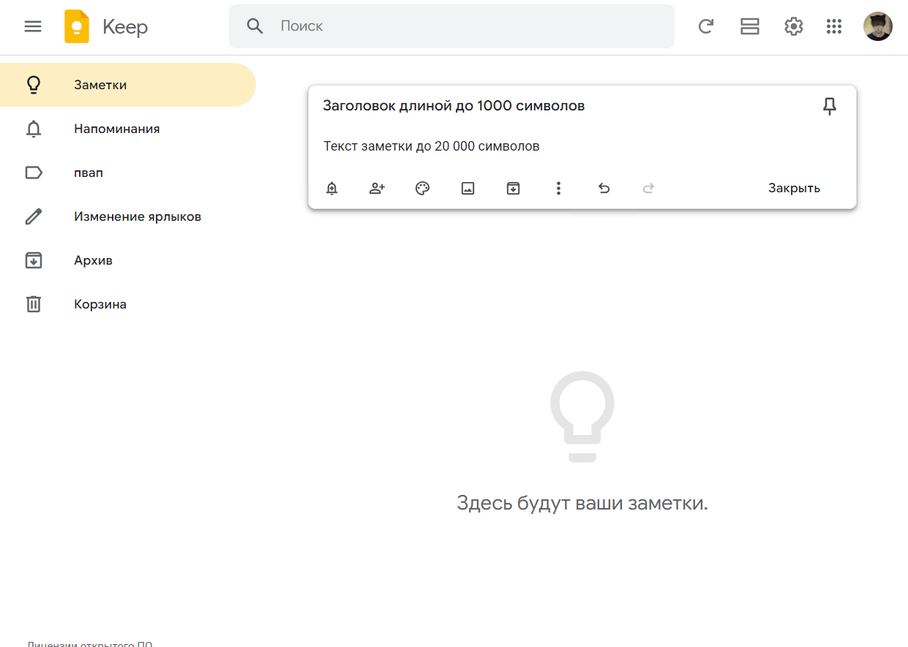

Рисунок 20. Форма создания новой заметки с текстом заметки.

1. Произвести попытку ввести текст заметки длиной 20 000 символов.

Ожидаемый результат: программа предотвращает ввод 20000-го символа с сообщением об исчерпании доступного количества символов (см. рис. 21).

При несоответствии результата ожидаемому: прекратить испытания, внести информацию об ошибке ограничения ввода текста заметки в отчет о результатах испытаний.

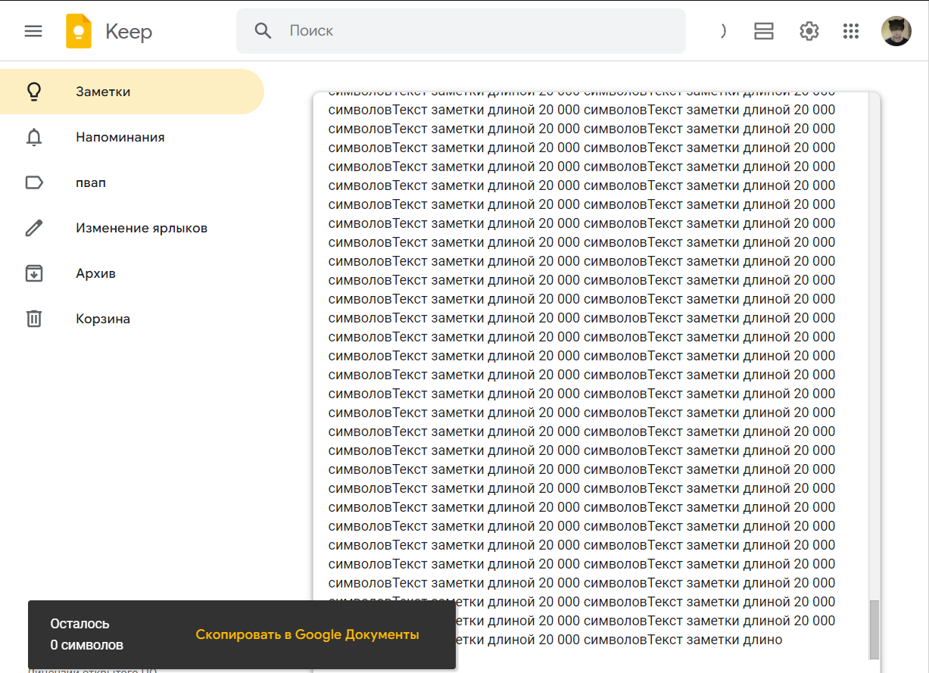

Рисунок 21. Форма создания новой заметки с текстом максимальной длины.

1. Нажать на значок палитры для проверки наличия описанных в требованиях вариантов фона заметки и выбрать любой цвет и любой тематический растровый фон (ЛКМ по варианту).

Ожидаемый результат: в палитре будут представлены 12 вариантов цвета, описанных в п.1.3 требований к программе. При выборе любого из них заметка будет иметь соответствующий фон (см. рис. 22).

При несоответствии результата ожидаемому: прекратить испытания, внести информацию об ошибке настройки фона заметки в отчет о результатах испытаний.

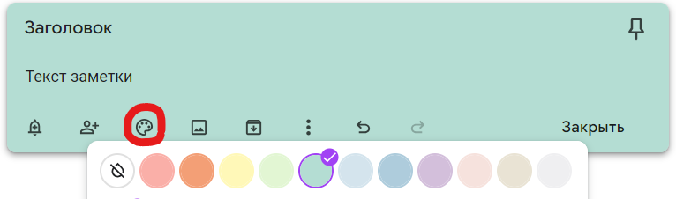

Рисунок 22. Форма создания новой заметки с непрозрачными вариантами фона.

1. Нажать на значок изображения, выбрать файл в формате GIF, JPEG, JPG, PNG или WEBP размером менее 10 МБ и 25 Мпикс.

Ожидаемый результат: по нажатию на кнопку откроется меню выбора локального файла для загрузки, после добавления соответствующее изображение отобразиться на текущей форме создания заметки (см. рис. 23).

При несоответствии результата ожидаемому: прекратить испытания, внести информацию об ошибке прикрепления изображений к заметке в отчет о результатах испытаний.

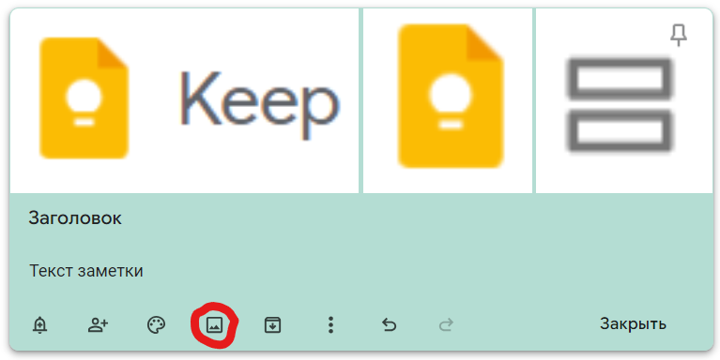

Рисунок 23. Форма создания новой заметки с прикрепленным изображением.

1. Нажать на значок изображения, выбрать файл в формате не из списка: GIF, JPEG, JPG, PNG, WEBP, и/или размером от 10 МБ и/или от 25 Мпикс.

Ожидаемый результат: программа предотвратит прикрепление файла, не соответствующего требованиям, и выведет сообщение об ошибке (см. рис. 24).

При несоответствии результата ожидаемому: прекратить испытания, внести информацию об ошибке ограничения прикрепления изображений к заметке в отчет о результатах испытаний.

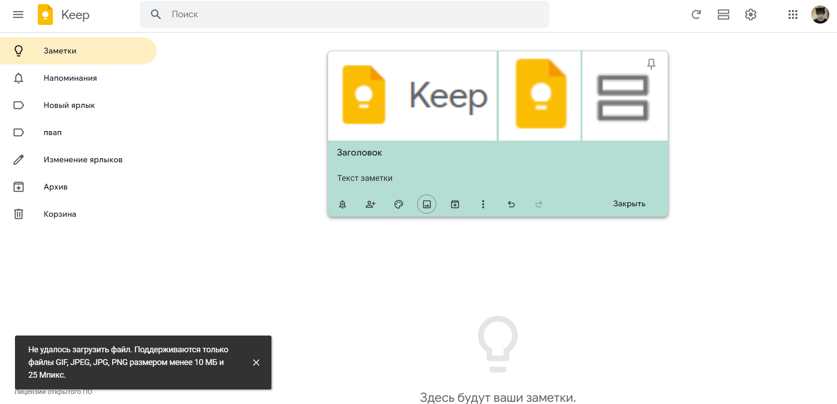

Рисунок 24. Форма создания новой заметки при попытке прикрепить файл, не соответствующий требованиям.

1. Нажать на форме значок «Еще», нажать кнопку «Добавить ярлык», выбрать существующий ярлык или ввести текст нового ярлыка длиной не более 50 символов, при вводе названия нового ярлыка нажать кнопку «Создать ярлык “[текст нового ярлыка]”».

Ожидаемый результат: к заметке будет прикреплен соответствующий ярлык, если был создан новый ярлык, то он сохраниться в списке существующих ярлыков и отобразится в меню слева (см. рис. 25-27).

При несоответствии результата ожидаемому: прекратить испытания, внести информацию об ошибке прикрепления и/или создания ярлыка к заметке в отчет о результатах испытаний.

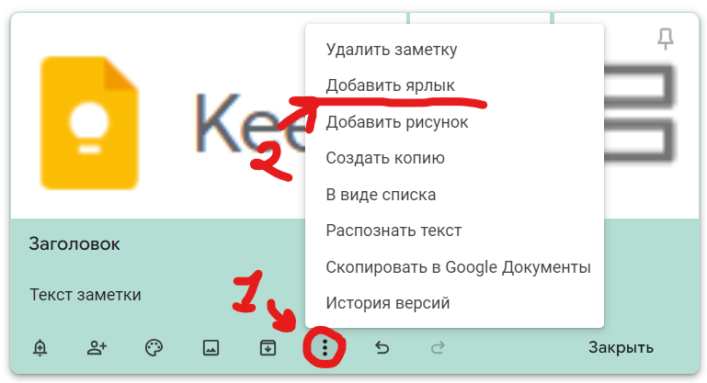

Рисунок 25. Форма создания новой заметки в процессе добавления ярлыка 1.

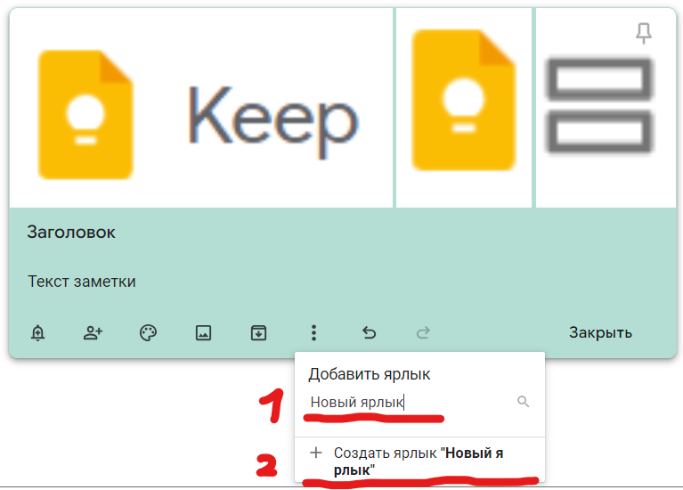

Рисунок 26. Форма создания новой заметки в процессе добавления ярлыка 2.

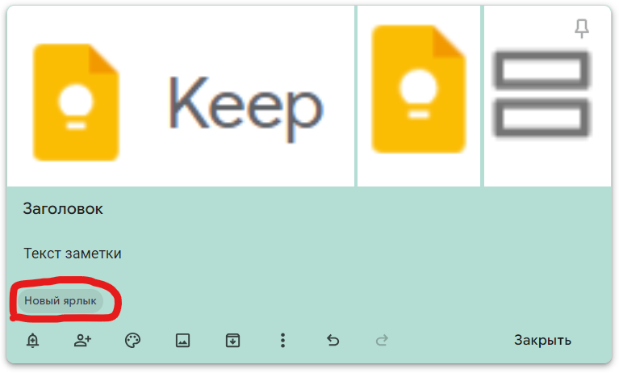

Рисунок 27. Форма создания новой заметки с новым прикрепленным ярлыком.

1. Нажать на форме значок «Еще», нажать кнопку «Добавить ярлык», произвести попытку ввести текст нового ярлыка длиной 51 символ или более.

Ожидаемый результат: программа предотвратит ввод 51-го символа (см. рис. 28).

При несоответствии результата ожидаемому: прекратить испытания, внести информацию об ошибке ограничения длины ярлыка в отчет о результатах испытаний.

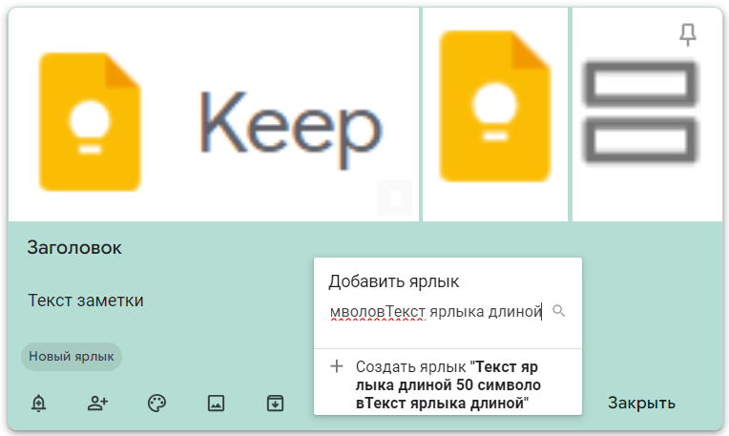

Рисунок 28. Форма добавления нового ярлыка при достижении максимальной длины текста.

1. Нажать на форме значок «Еще», нажать кнопку «В виде списка», добавить несколько пунктов, отметить несколько пунктов нажатием на флажок слева от них, удалить несколько отмеченных и несколько неотмеченных пунктов (см. рис. 29).

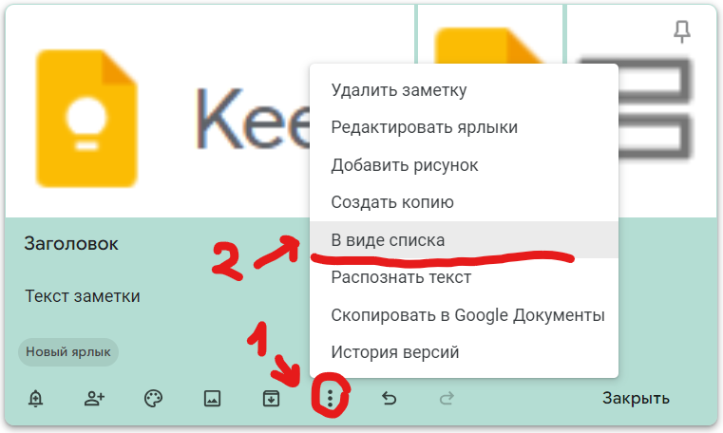

Рисунок 29. Форма создания заметки в процессе переключения текста заметки в форму списка.

Ожидаемый результат: текст заметки примет вид списка с возможностью добавления, удаления и пометки текстовых пунктов списка (см. рис. 30).

При несоответствии результата ожидаемому: прекратить испытания, внести информацию об ошибке переключения формата ярлыка на «список» в отчет о результатах испытаний.

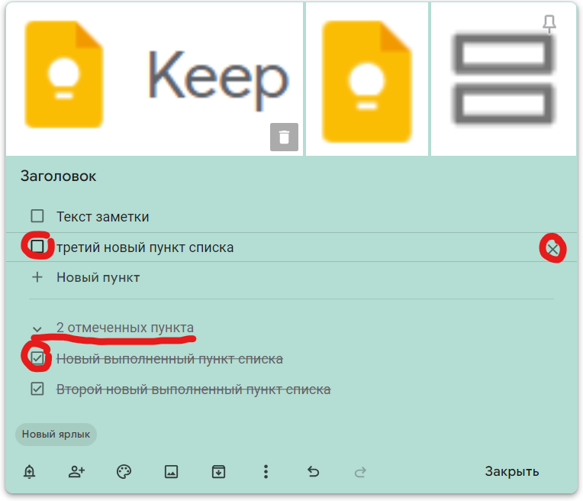

Рисунок 30. Форма создания заметки с текстом в виде списка.

1. Нажать на форме значок колокольчика для создания напоминания, выбрать один из вариантов даты напоминания по умолчанию («Сегодня» в 20:00, «Завтра» в 08:00 или «На следующей неделе» в пн 08:00) (см. рис. 31).

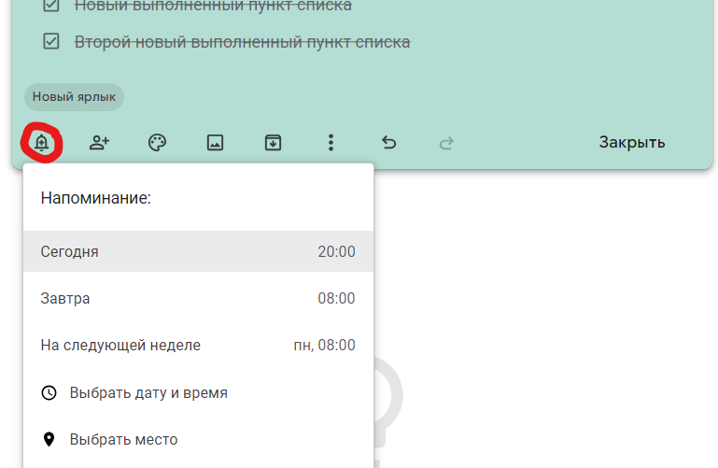

Рисунок 31. Форма создания заметки в процессе добавления напоминания.

Ожидаемый результат: программа создаст напоминание к заметке на соответствующую дату (см. рис. 32).

При несоответствии результата ожидаемому: прекратить испытания, внести информацию об ошибке настройки напоминания в заметке в отчет о результатах испытаний.

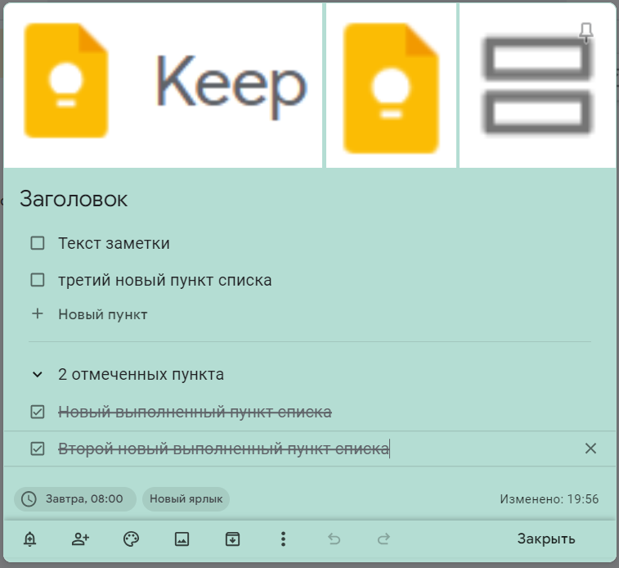

Рисунок 32. Форма создания заметки с напоминанием на вариант даты по умолчанию.

1. Нажать на форме значок колокольчика для создания напоминания, нажать кнопку «Выбрать дату и время», выбрать ближайшую возможную дату и время напоминания, выбрать любой из вариантов повторения (см. рис. 33).

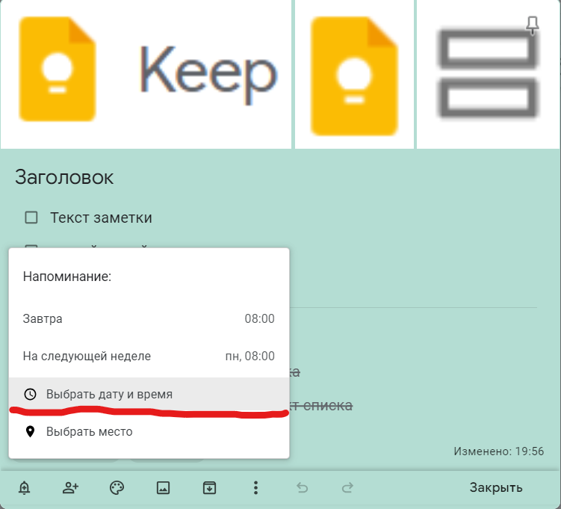

Рисунок 33. Форма создания заметки в процессе создания напоминания на произвольную дату.

Ожидаемый результат: откроются настройки даты, времени и повторения напоминания, программа позволит создать напоминание на дату и время не раньше следующей минуты текущего дня, напоминание к заметке на корректную дату будет создано (см. рис. 34-36).

При несоответствии результата ожидаемому: прекратить испытания, внести информацию об ошибке ограничения времени и даты напоминания в заметке в отчет о результатах испытаний.

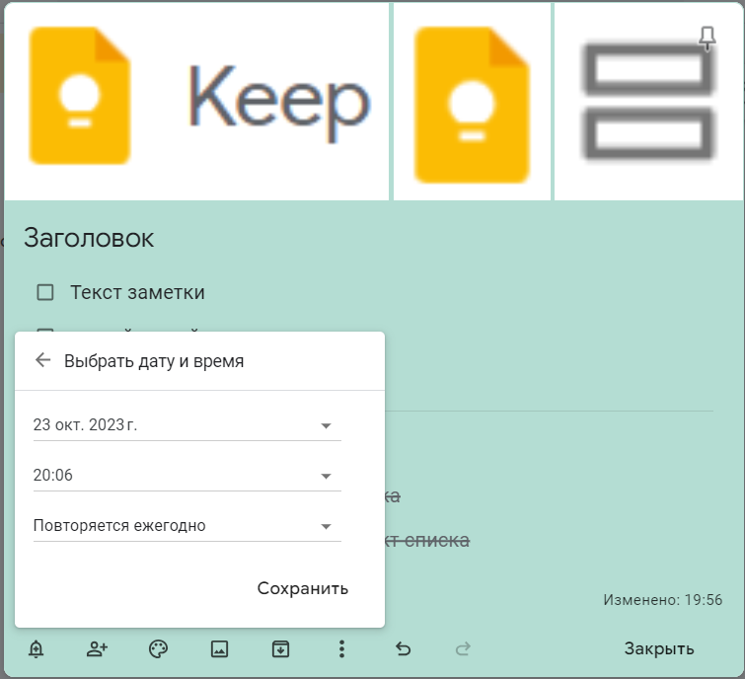

Рисунок 34. Форма создания заметки в процессе настройки напоминания на произвольную дату и время.

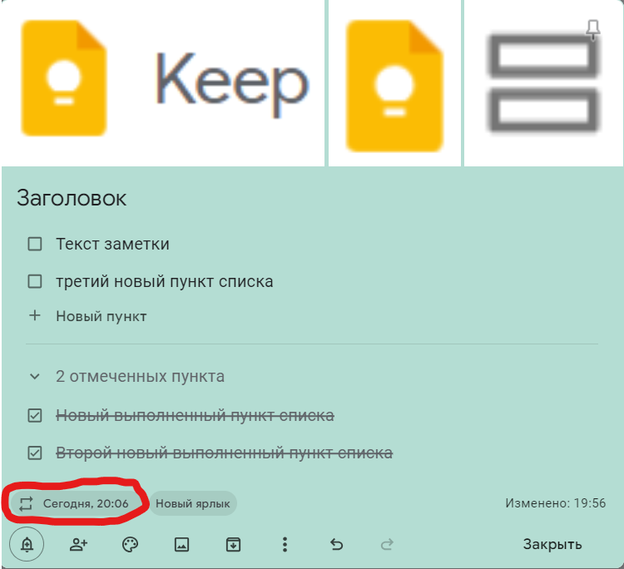

Рисунок 35. Форма создания заметки с напоминанием на произвольную дату и время с повторением.

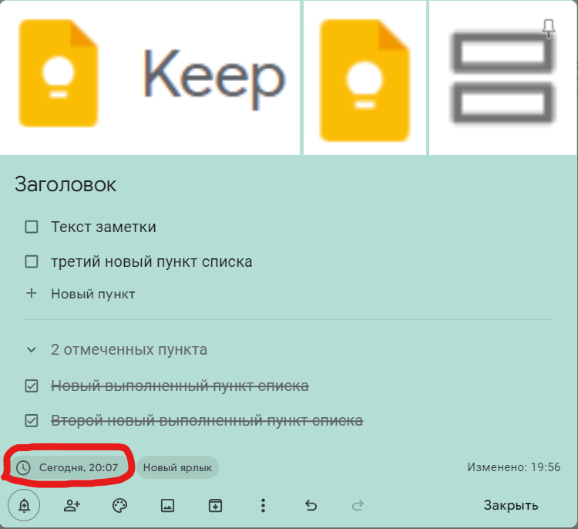

Рисунок 36. Форма создания заметки с напоминанием на произвольную дату и время без повторения.

1. Нажмите на значок человека с плюсиком для добавления соавторов, выберите соавторов из представленных в предлагаемом списке или введите логин или электронный адрес соавтора в соответствующем поле, нажмите галочку справа напротив соавтора, чтобы добавить его, нажмите «Сохранить» для возвращения к заметке (см. рис. 37).

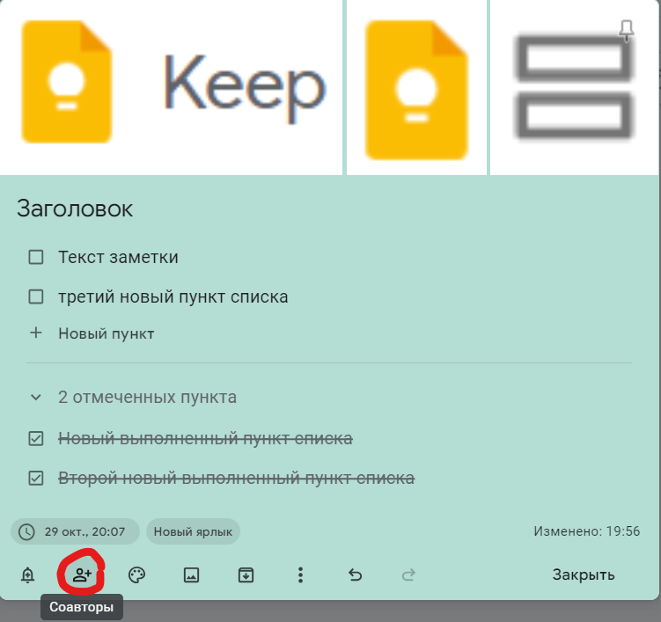

Рисунок 37. Форма создания заметки в процессе добавления соавторов.

Ожидаемый результат: откроется форма добавления соавторов с вариантами аккаунтов в качестве соавторов и возможностью ввести логин или электронную почту соавтора не из списка (см. рис. 38-39).

При несоответствии результата ожидаемому: прекратить испытания, внести информацию об ошибке добавления соавторов заметки в отчет о результатах испытаний.

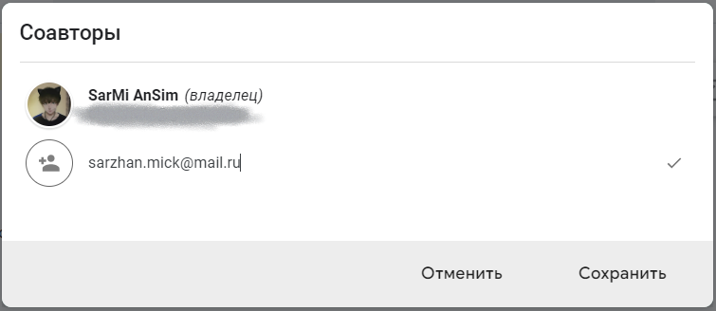

Рисунок 38. Форма добавления соавторов к заметке.

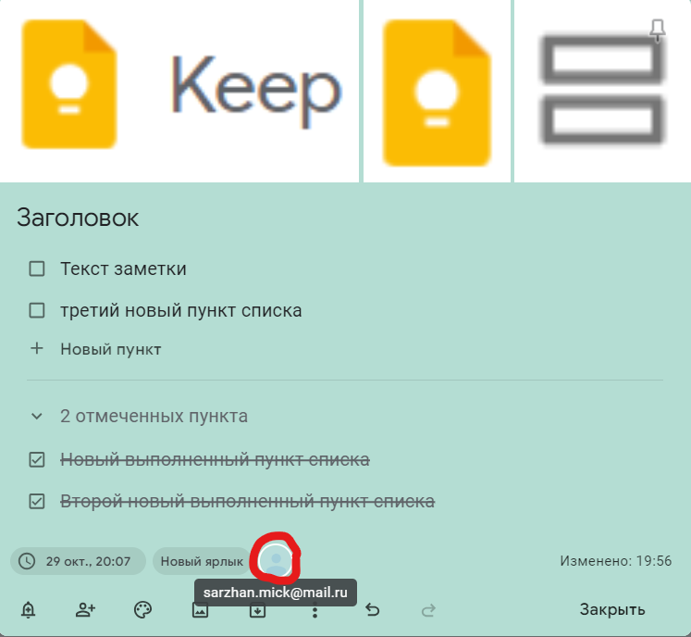

Рисунок 39. Соавторы заметки отображаются внизу.

1. Открыть Google Keep добавленного соавтора и убедиться, что заметка появилась.

Ожидаемый результат: соавторская заметка присутствует в списке заметок пользователя (см. рис. 40).

При несоответствии результата ожидаемому: прекратить испытания, внести информацию об ошибке получения соавторства в отчет о результатах испытаний.

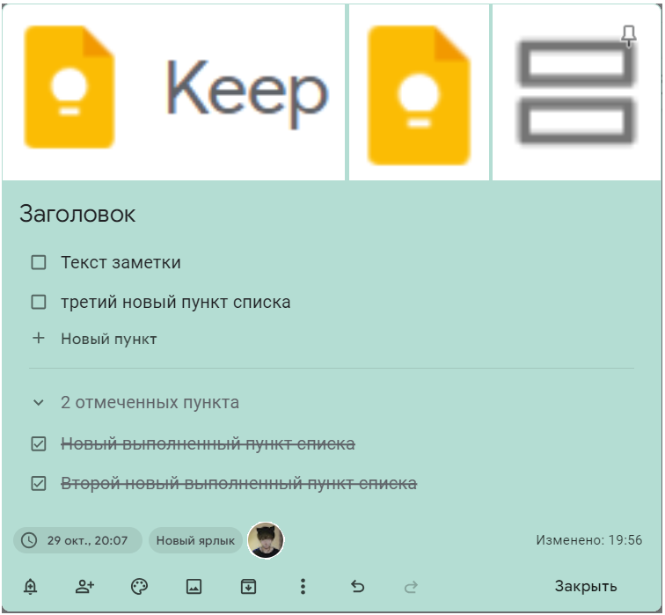

Рисунок 40. Заметка появилась у соавтора.

* 1. Методика проверки использования нескольких заметок

1. Нажать на поле создания новой заметки, введите любые настройки и содержание заметки и сохраните ее (см. рис. 41).



Рисунок 41. Поля для создания новой заметки.

Ожидаемый результат: в списке заметок появится новая заметка (см. рис. 42).

При несоответствии результата ожидаемому: прекратить испытания, внести информацию об ошибке создания нескольких заметок в отчет о результатах испытаний.

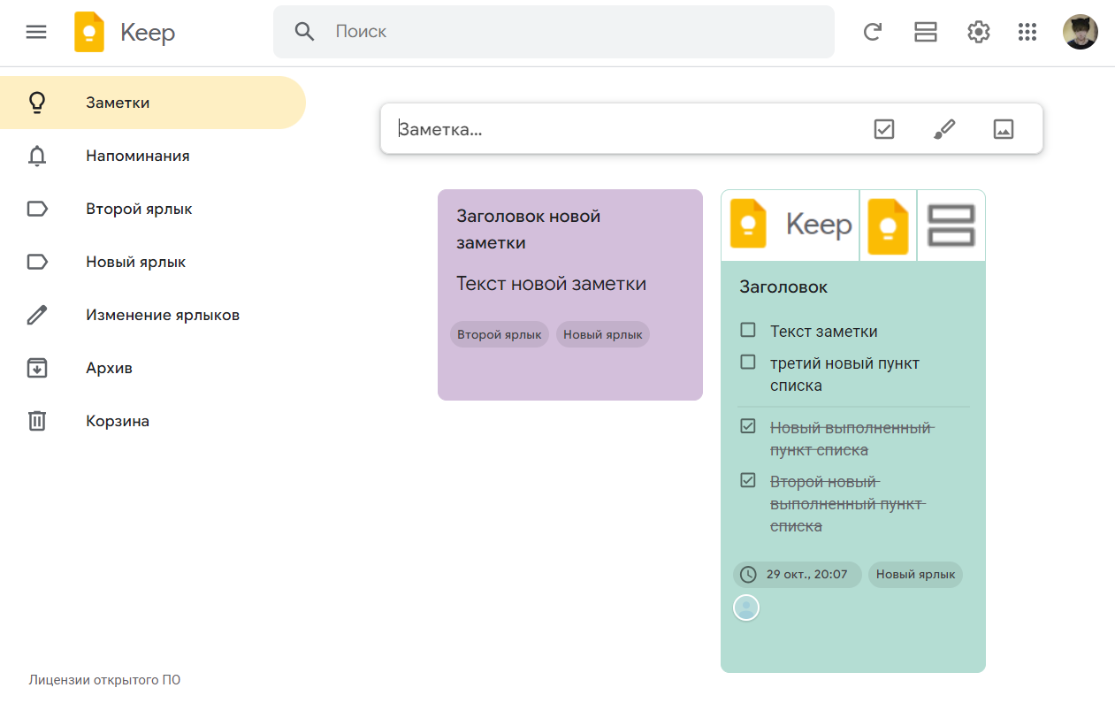

Рисунок 42. Несколько заметок в списке.

* 1. Методика проверки удаления заметки

1. Нажмите на кнопку «Еще» любой заметки, в открывшемся контекстном меню нажмите кнопку «Удалить заметку» (см. Рис. 43).

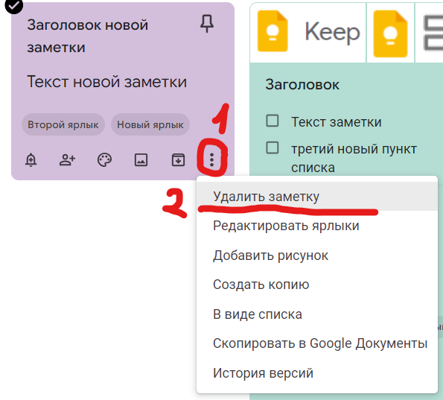

Рисунок 43. Заметка в процессе удаления.

Ожидаемый результат: заметка исчезнет из списка заметок (см. рис. 44).

При несоответствии результата ожидаемому: прекратить испытания, внести информацию об ошибке удаления заметок в отчет о результатах испытаний.

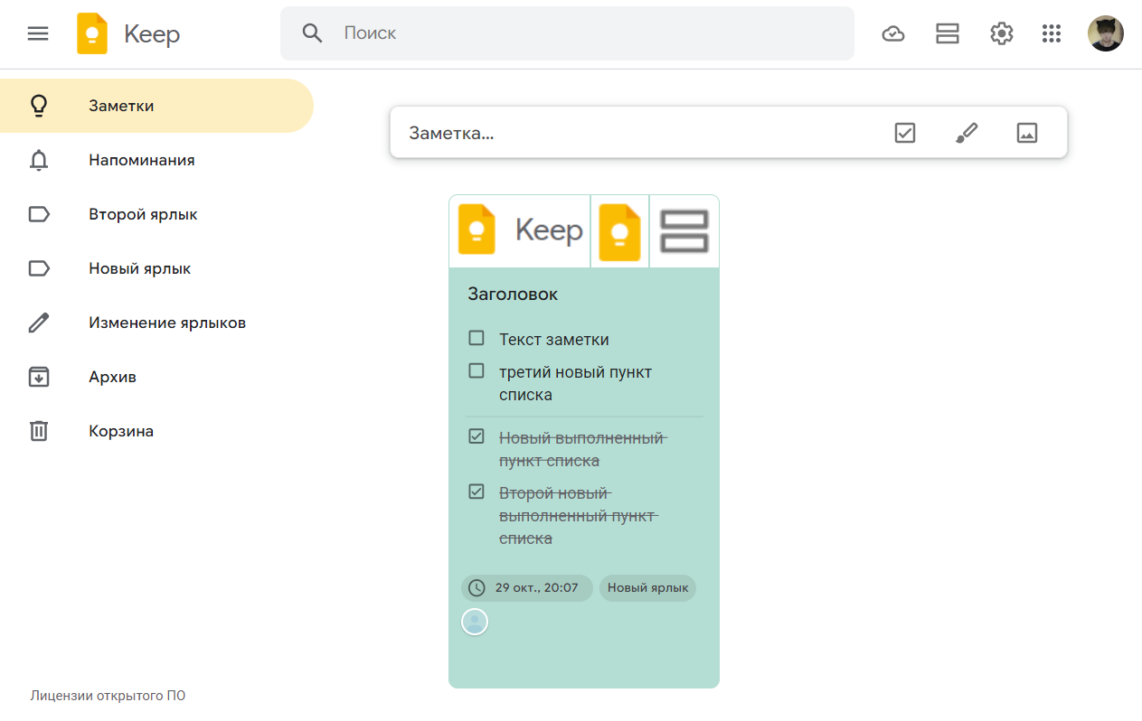

Рисунок 43. Список заметок после удаления одной заметки.

* 1. Методика проверки редактирования заметок

1. Нажмите на любую заметку, убедитесь, что открылась форма редактирования заметки со всем функционалом формы создания заметки.

Ожидаемый результат: открывается форма редактирования соответствующей заметки с возможностью изменения и сохранения всего содержимого: редактирование заголовка, текста, фона, добавления и удаления изображений, ярлыков, переключения между списковым и обычным представлением текста заметки, напоминаний и соавторов (см. рис. 44).

При несоответствии результата ожидаемому: прекратить испытания, внести информацию об ошибке редактирования заметок в отчет о результатах испытаний.

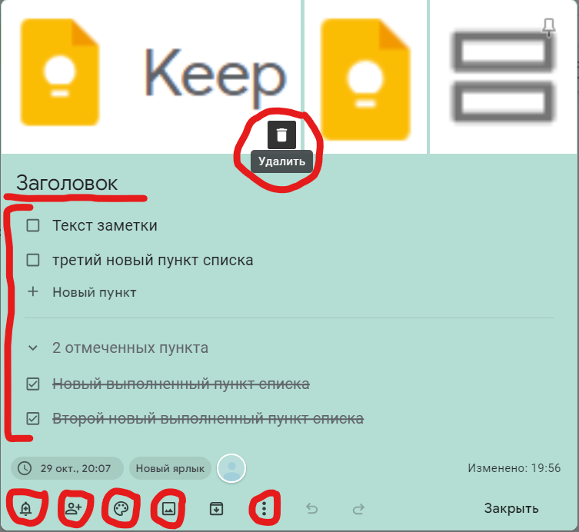

Рисунок 44. Форма редактирования заметки аналогичная форме создания.

* 1. Методика проверки быстрого добавления заметки

1. Нажмите на значок флажка для быстрого добавления заметки в формате списка (см. рис. 45).



Рисунок 45. Быстрое добавление заметки в формате списка.

Ожидаемый результат: откроется форма создания заметки с типом «список» по умолчанию (см. рис. 46).

При несоответствии результата ожидаемому: прекратить испытания, внести информацию об ошибке быстрого создания заметки типа «список» в отчет о результатах испытаний.

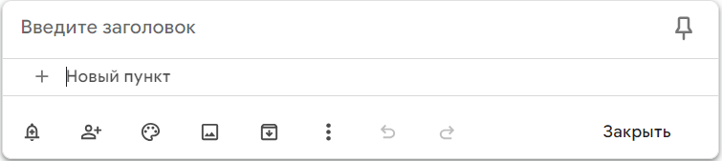

Рисунок 46. Форма создания заметки типа «список».

1. Нажмите на значок изображения для быстрого создания «фотозамектки» (см. рис. 47).



Рисунок 47. Быстрое добавление «фотозаметки».

Ожидаемый результат: откроется меню выбора файлов на локальной машине для прикрепления изображений к новой заметке (см. рис. 48).

При несоответствии результата ожидаемому: прекратить испытания, внести информацию об ошибке быстрого создания «фотозаметки» в отчет о результатах испытаний.

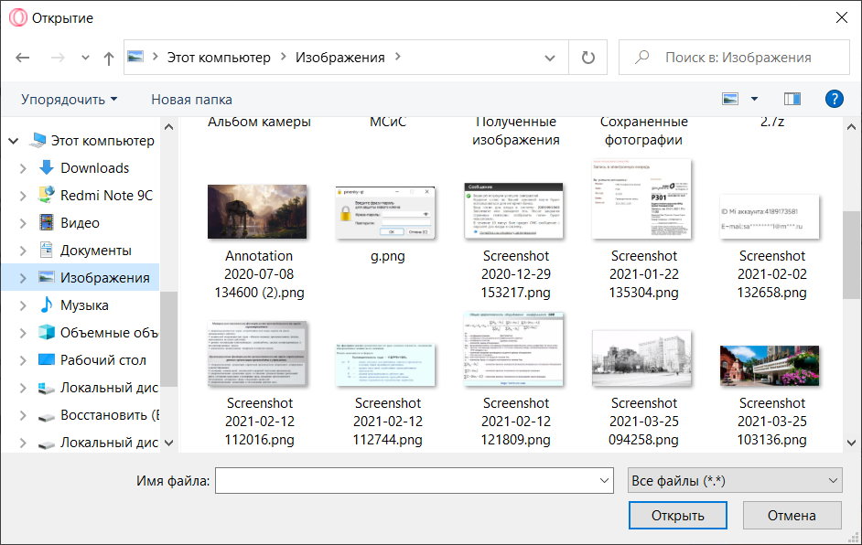

Рисунок 48. Меню выбора прикрепляемых изображений

* 1. Методика проверки использования фильтрации заметок с напоминанием

1. Убедиться, что в списке всех существующих заметок есть как заметки с напоминанием, так и заметки без напоминания. Если это не так, создать недостающие заметки (см. Рис. 49).

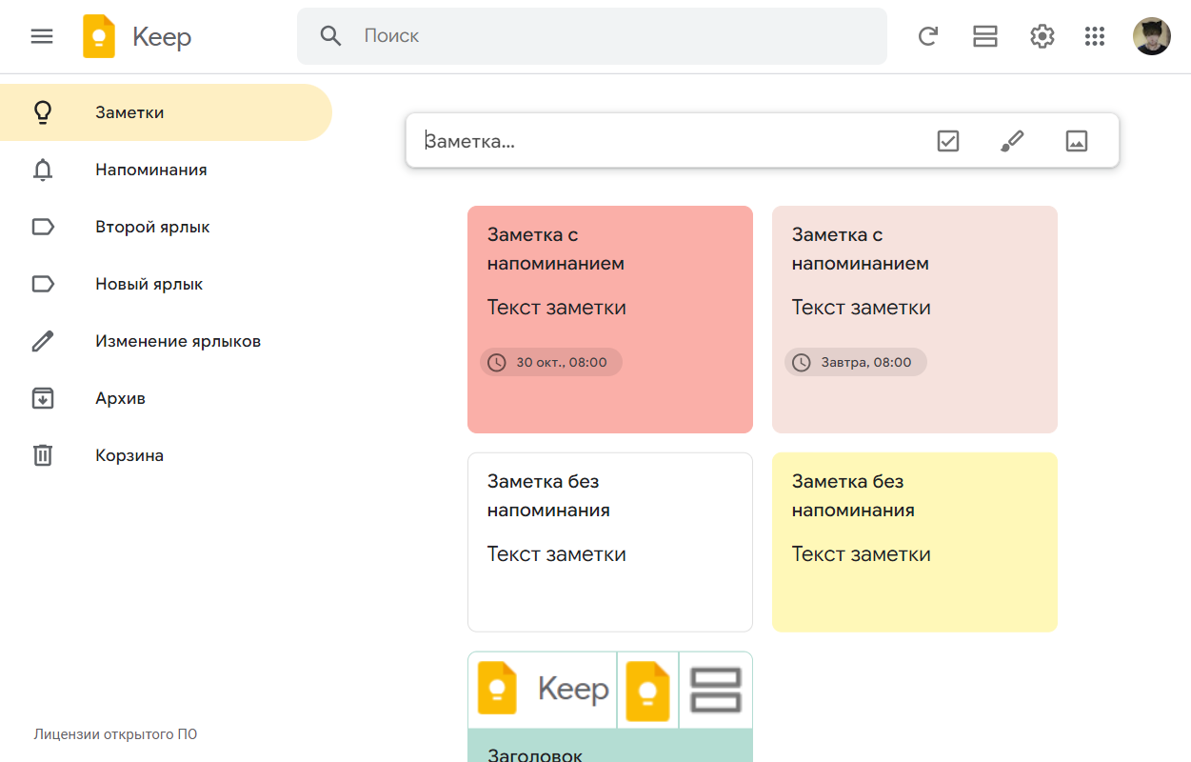

Рисунок 49. Список заметок, содержащий заметки с напоминанием и без напоминания

1. Перейти на вкладку «Напоминания» нажатием на соответствующую кнопку в меню в левой части окна приложения.

Ожидаемый результат: будет отображена вкладка с заметками с напоминанием в порядке возрастания даты и времени (см. рис. 50).

При несоответствии результата ожидаемому: прекратить испытания, внести информацию об ошибке фильтрации заметок с напоминанием в отчет о результатах испытаний.

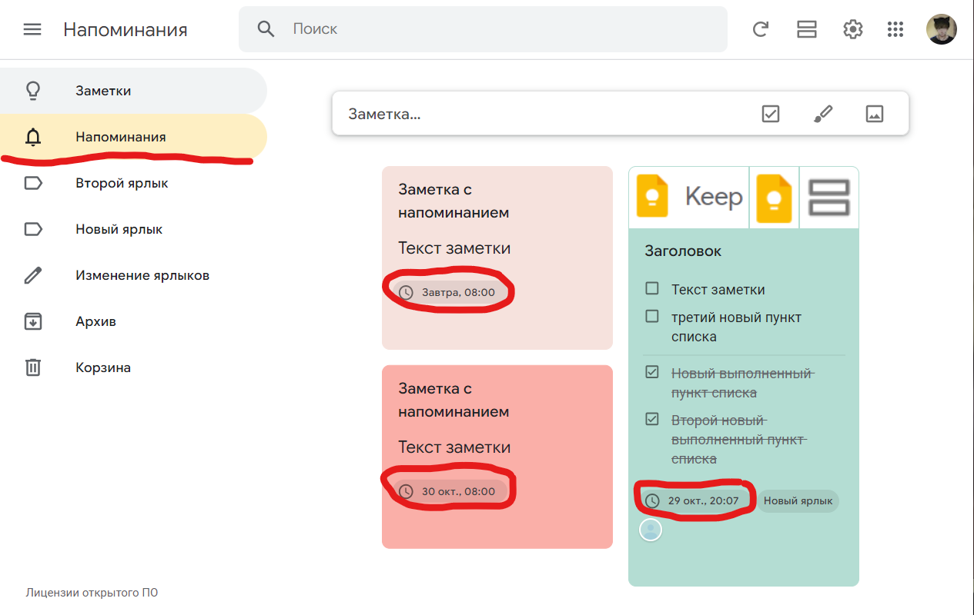

Рисунок 50. Вкладка приложения «Напоминания»

* 1. Методика проверки редактирования и удаления ярлыков

1. Нажать на кнопку «Изменение ярлыков» в меню в левой части окна приложения.

Ожидаемый результат: будет отображена форма редактирования и удаления ярлыков (см. рис. 51).

При несоответствии результата ожидаемому: прекратить испытания, внести информацию об ошибке открытия формы редактирования и удаления ярлыков в отчет о результатах испытаний.

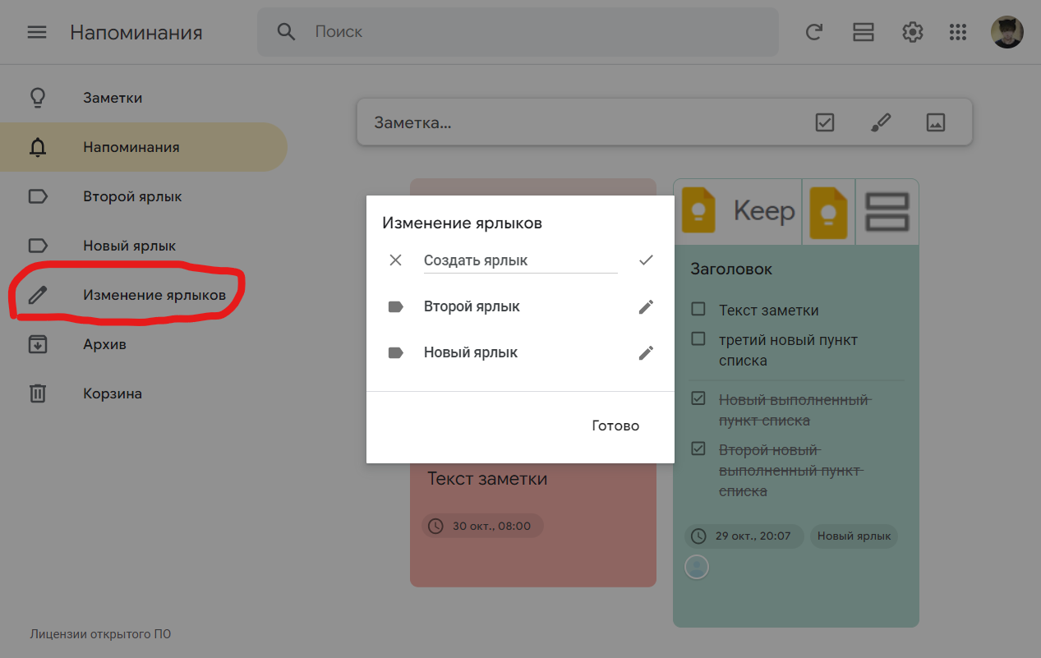

Рисунок 51. Открытие формы редактирования и удаления ярлыков

1. Отредактировать текст одного из ярлыков, нажать «галочку» напротив измененного ярлыка для применения изменений (см. Рис. 52).

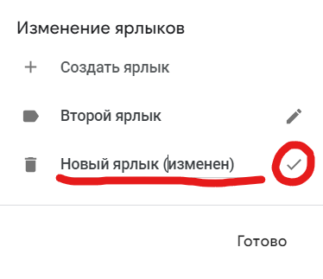

Рисунок 52. Открытие формы редактирования и удаления ярлыков

Ожидаемый результат: текст ярлыка будет изменен и обновится для всех заметок, к которым был прикреплен (см. рис. 53).

При несоответствии результата ожидаемому: прекратить испытания, внести информацию об ошибке редактирования ярлыков в отчет о результатах испытаний.

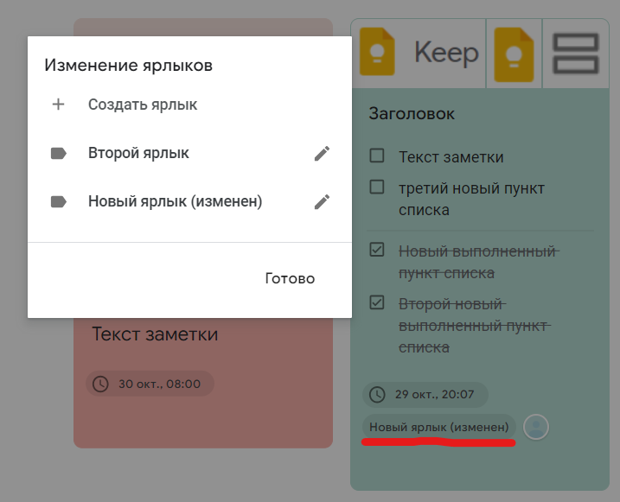

Рисунок 53. Изменение текста ярлыка применено корректно

1. Нажать на кнопку удаления слева от ярлыка, который прикреплен хоть к одной заметке (см. Рис. 54).

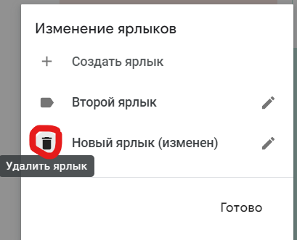

Рисунок 54. Изменение текста ярлыка применено корректно

Ожидаемый результат: ярлык исчезнет из списка ярлыков и со всех заметок к которым был прикреплен (см. рис. 55).

При несоответствии результата ожидаемому: прекратить испытания, внести информацию об ошибке удаления ярлыков в отчет о результатах испытаний.

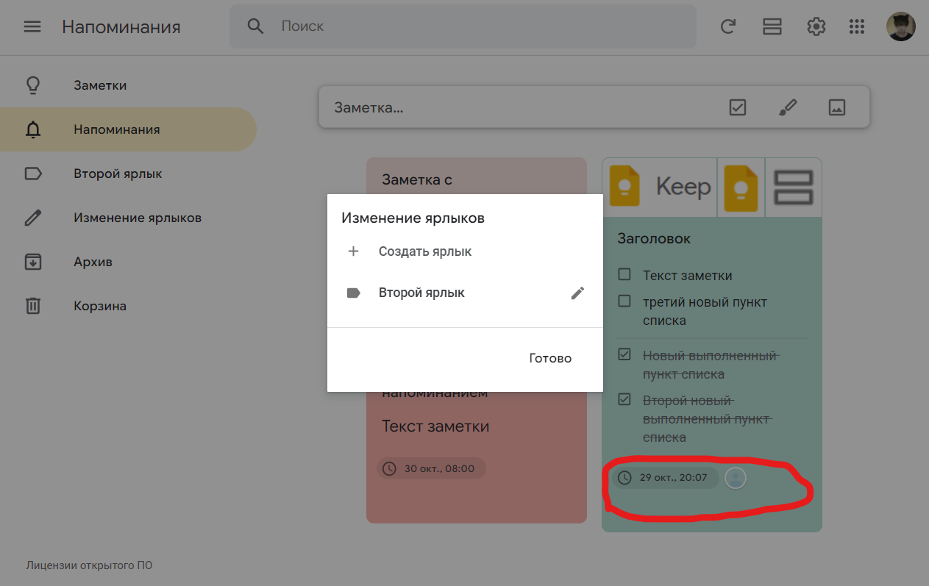

Рисунок 55. Ярлык удален корректно

* 1. Методика проверки использования фильтрации по ярлыкам

1. Убедиться, что в списке всех существующих заметок есть заметки с различными ярлыками и без ярлыков. Если это не так, создать недостающие заметки (см. Рис. 56).

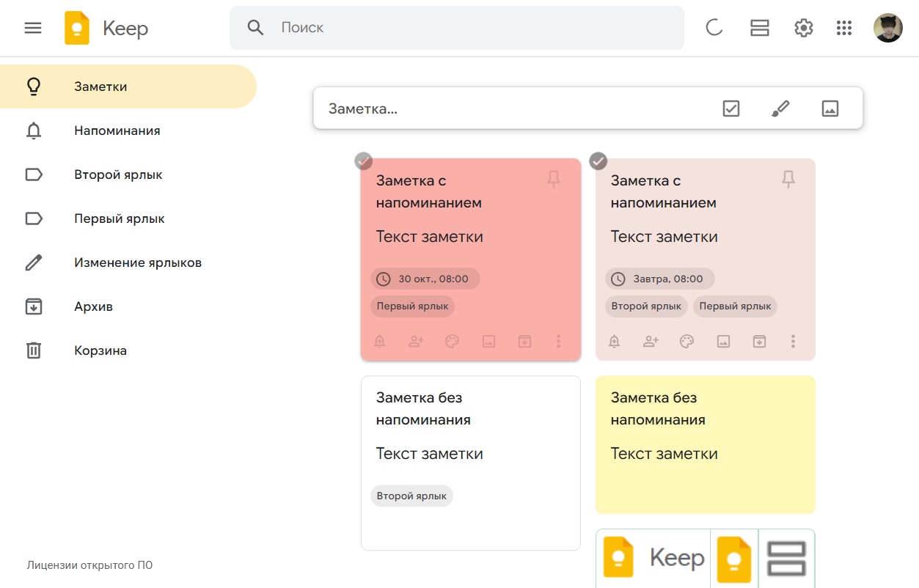

Рисунок 56. Набор заметок, содержащих различные ярлыки и заметку без ярлыков

1. Перейти на вкладку одного из ярлыков нажатием на соответствующую кнопку в меню в левой части окна приложения.

Ожидаемый результат: на открытой вкладке будут отображаться только заметки, к которым прикреплен данный ярлык (см. рис. 57).

При несоответствии результата ожидаемому: прекратить испытания, внести информацию об ошибке фильтрации заметок по ярлыкам в отчет о результатах испытаний.

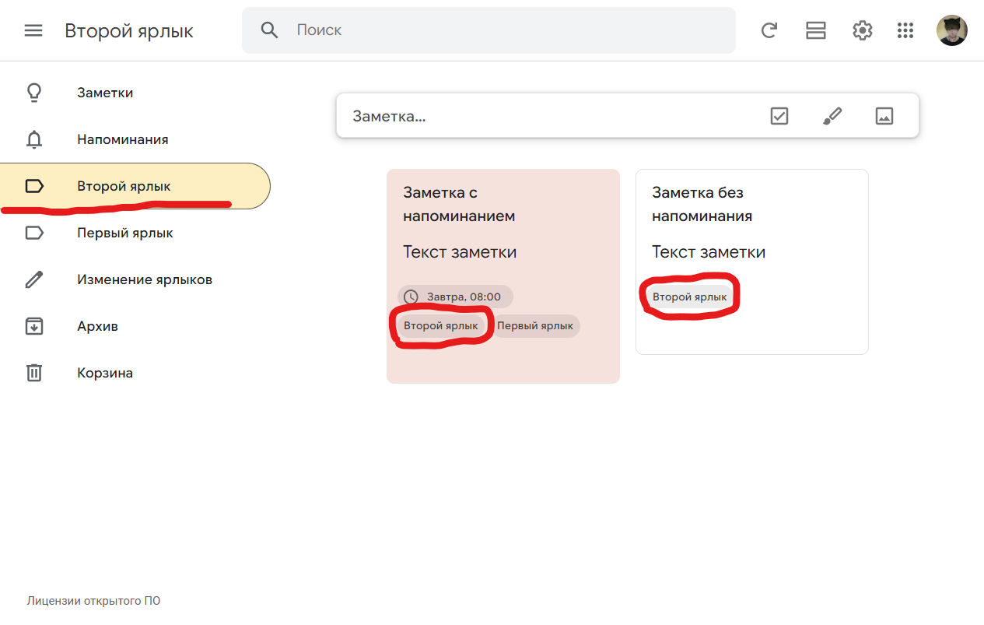

Рисунок 57. Вкладка одного из ярлыков, содержащая только заметки с данным ярлыком

1. Перейти на вкладку другого ярлыка нажатием на соответствующую кнопку в меню в левой части окна приложения.

Ожидаемый результат: на открытой вкладке будут отображаться только заметки, к которым прикреплен данный ярлык (см. рис. 58).

При несоответствии результата ожидаемому: прекратить испытания, внести информацию об ошибке фильтрации заметок по ярлыкам в отчет о результатах испытаний.

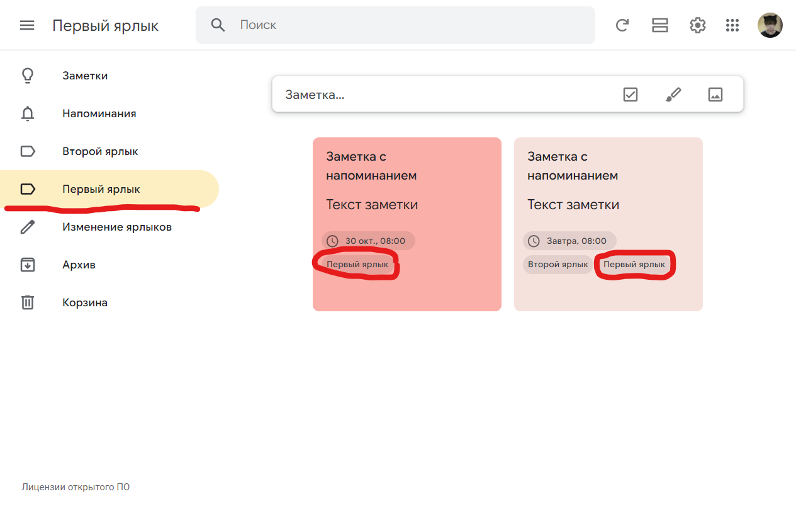

Рисунок 58. Вкладка другого ярлыка, содержащая только заметки с данным ярлыком

* 1. Методика проверки архивирования и разархивирования заметок, просмотра архивных заметок

1. Нажать на кнопку архивирования на любой заметке (см. Рис. 59).

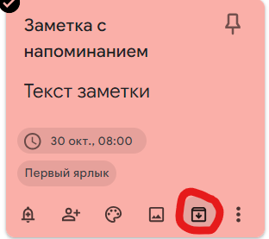

Рисунок 59. Ярлык в процессе отправки в архив

Ожидаемый результат: заметка исчезнет из списка заметок (см. рис. 60).

При несоответствии результата ожидаемому: прекратить испытания, внести информацию об ошибке отправки заметки в архив в отчет о результатах испытаний.

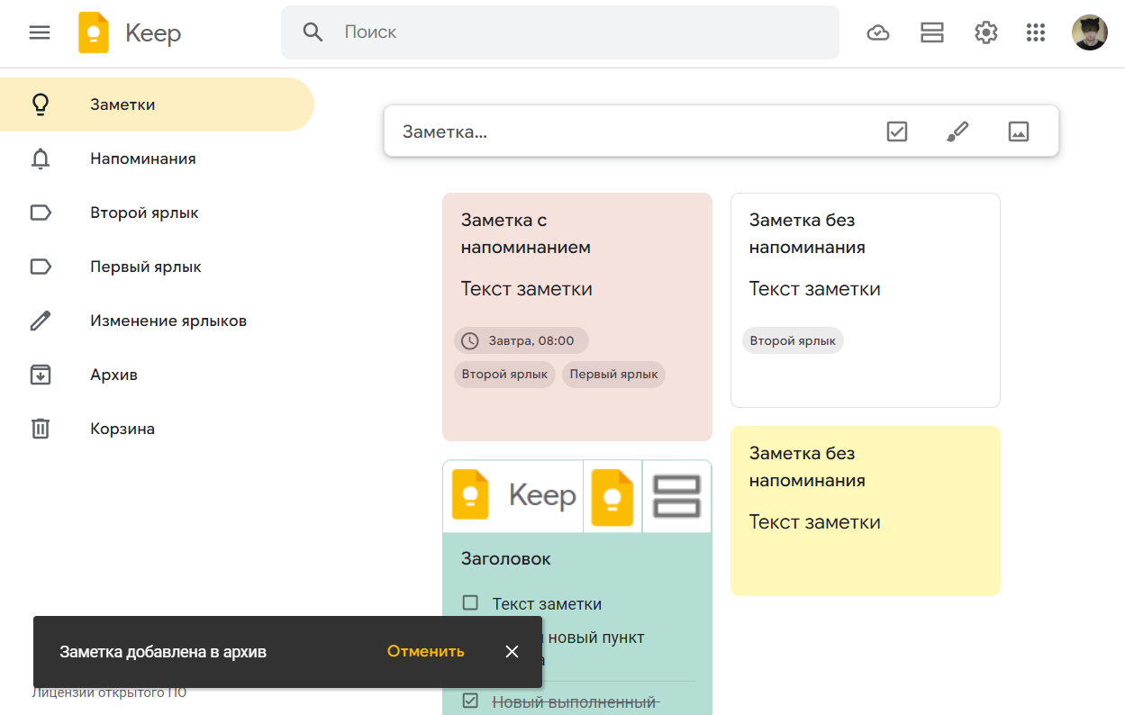

Рисунок 60. Заметка отправлена в архив

1. Перейти на вкладку «Архив» нажатием соответствующей кнопки в меню в левой части окна приложения.

Ожидаемый результат: на вкладке будут отображаться только архивные заметки (см. рис. 61).

При несоответствии результата ожидаемому: прекратить испытания, внести информацию об ошибке отображения вкладки архива в отчет о результатах испытаний.

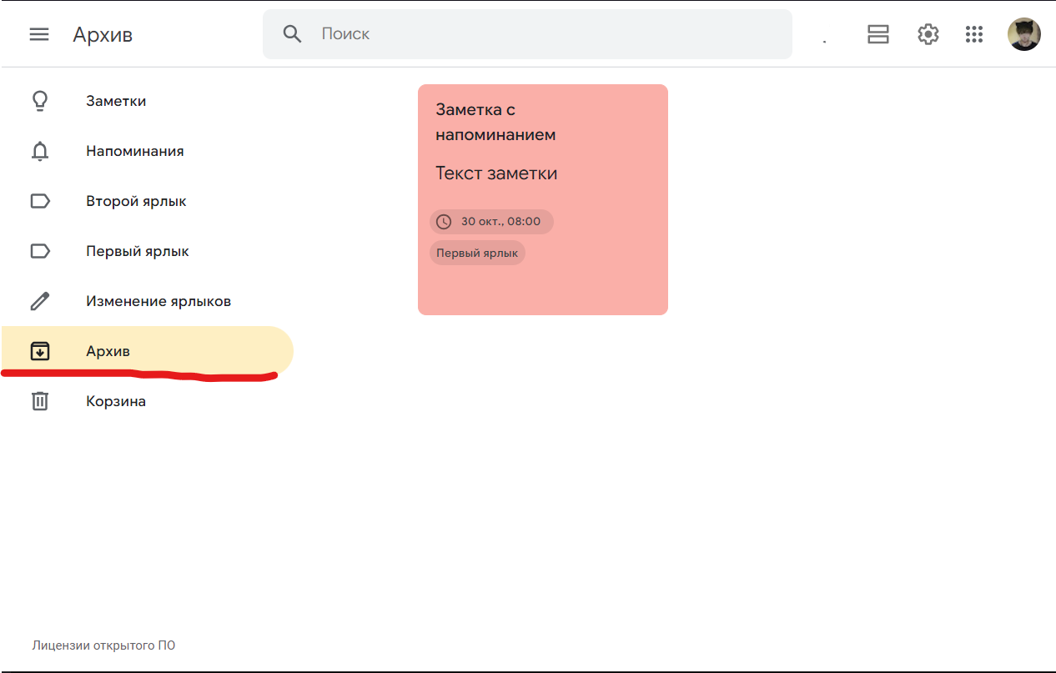

Рисунок 61. Вкладка «Архив»

1. Нажать на кнопку возвращения из архива на архивной заметке (см. Рис. 62).

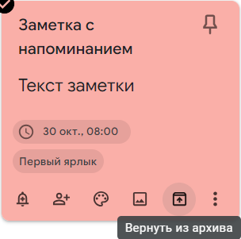

Рисунок 62. Заметка в процессе возвращения из архива

Ожидаемый результат: возвращенная из архива заметка исчезнет со вкладки архива и появиться в общем списке закладок. (см. рис. 63-64).

При несоответствии результата ожидаемому: прекратить испытания, внести информацию об ошибке возвращения заметки из архива в отчет о результатах испытаний.

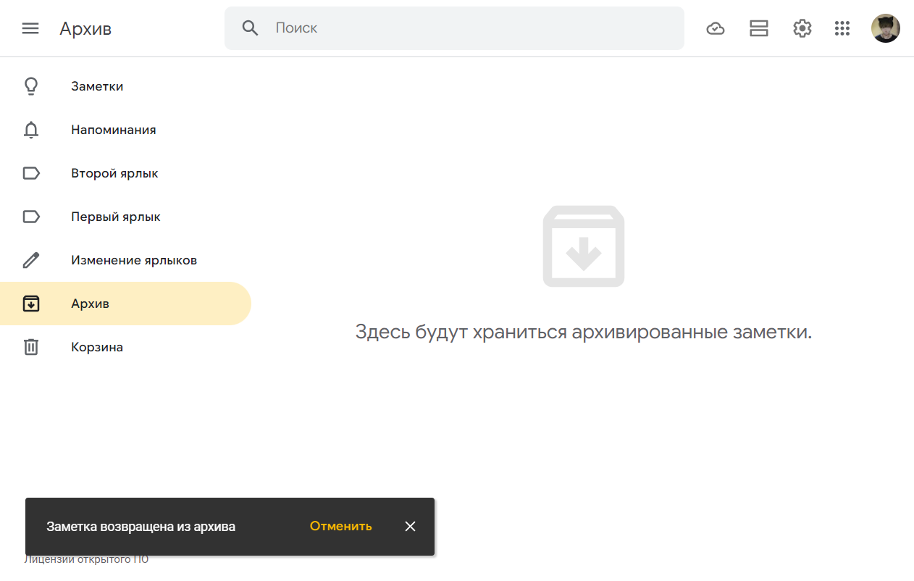

Рисунок 63. Заметка исчезла со вкладки архива

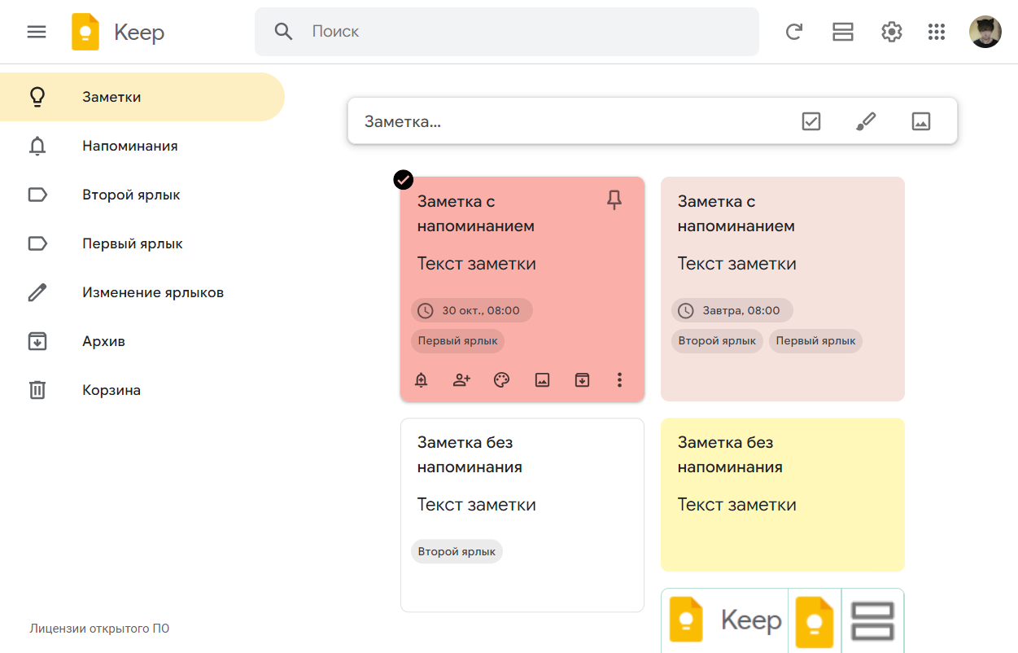

Рисунок 64. Заметка вернулась в общий список закладок

* 1. Методика проверки функции закрепления заметок

1. Нажать на кнопку закрепления на любых заметках (см. Рис. 65).

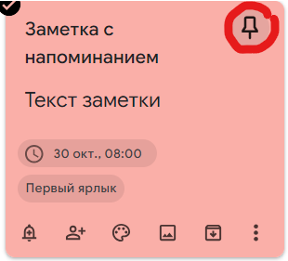

Рисунок 65. Заметка вернулась в общий список закладок

Ожидаемый результат: заметки будут закреплены в начале списка заметок. (см. рис. 66).

При несоответствии результата ожидаемому: прекратить испытания, внести информацию об ошибке закрепления заметок в отчет о результатах испытаний.

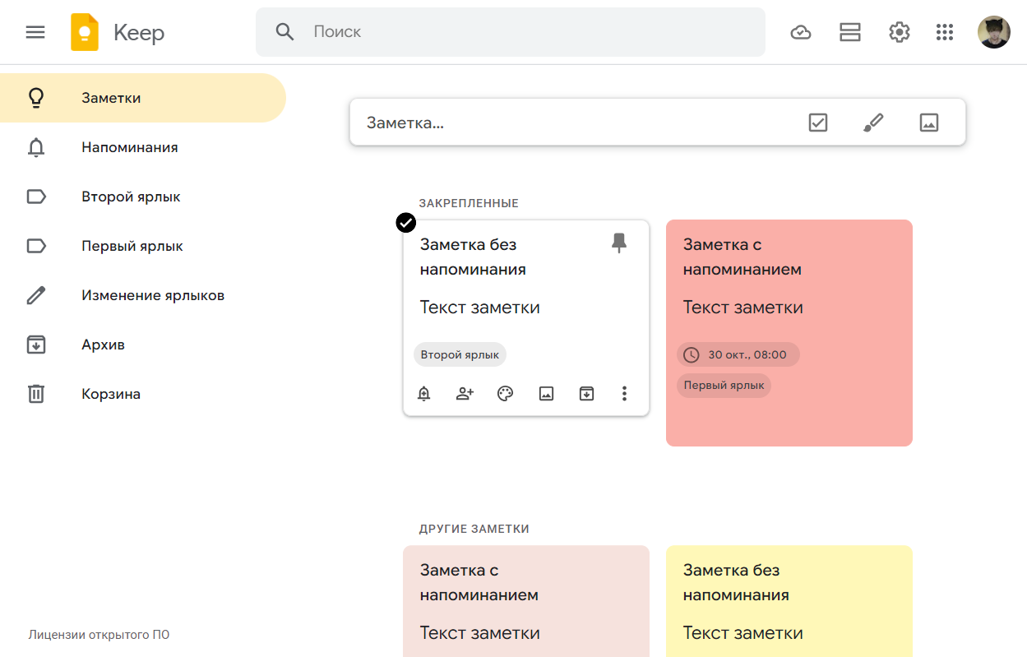

Рисунок 66. Заметки закреплены

1. Нажать на кнопку открепления заметки (см. Рис. 67).

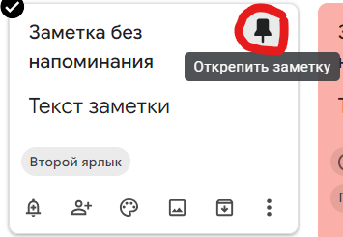

Рисунок 67. Заметка в процессе открепления

Ожидаемый результат: открепляемые заметки перестанут фиксироваться в начале общего списка заметок. (см. рис. 68).

При несоответствии результата ожидаемому: прекратить испытания, внести информацию об ошибке открепления заметок в отчет о результатах испытаний.

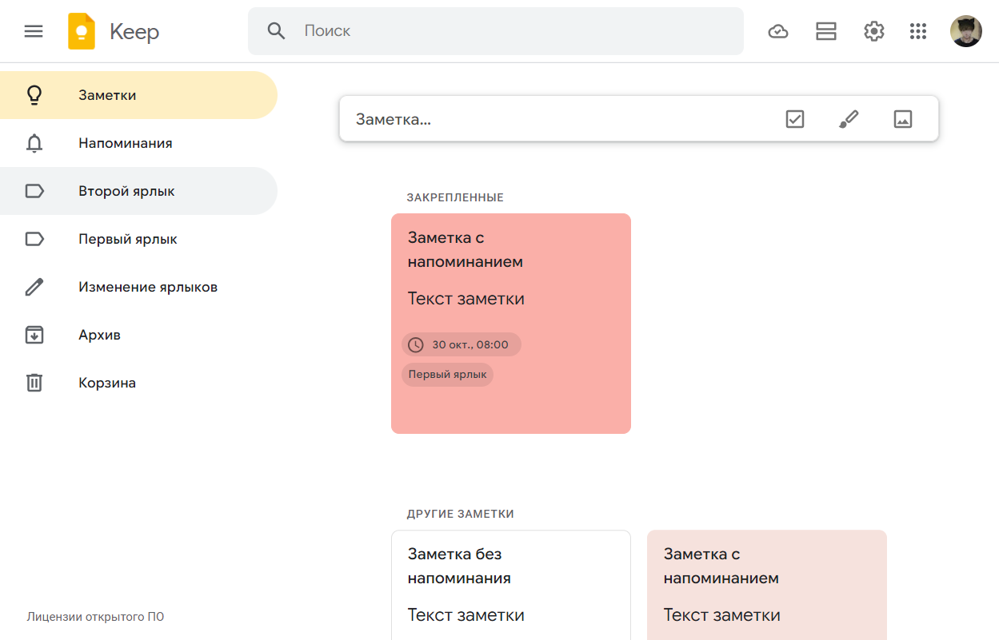

Рисунок 68. Заметка откреплена

* 1. Методика проверки использования корзины заметок

1. Удалить несколько заметок из общего списка заметок.
2. Перейти на вкладку «Корзина» нажатием на соответствующую кнопку в меню в левой части окна приложения.

Ожидаемый результат: на вкладке корзины будут отображены все удаленные заметки (см. рис. 69).

При несоответствии результата ожидаемому: прекратить испытания, внести информацию об ошибке отображения вкладки «Корзина» в отчет о результатах испытаний.

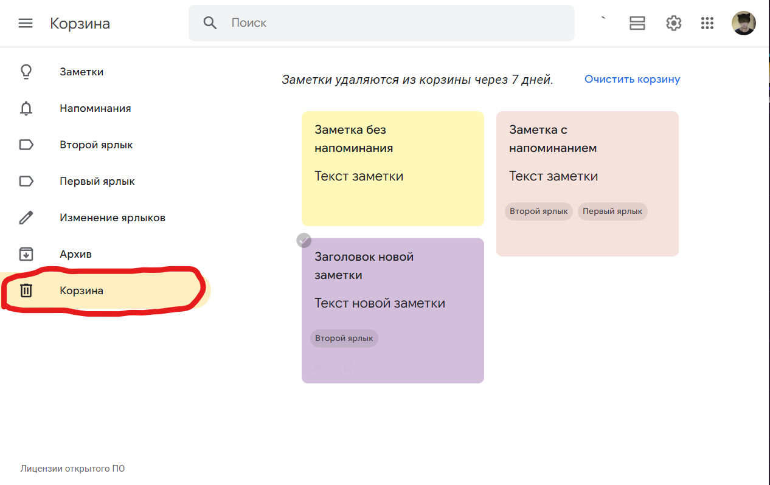

Рисунок 69. Вкладка «Корзина»

1. Нажать кнопку «Удалить навсегда» на любой заметке (см. Рис. 70).

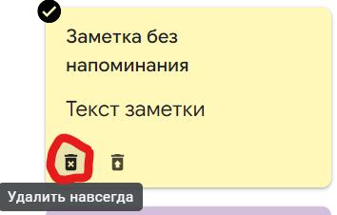

Рисунок 70. Заметка в процессе удаления из корзины

Ожидаемый результат: заметка исчезнет со вкладки корзины (см. рис. 71).

При несоответствии результата ожидаемому: прекратить испытания, внести информацию об ошибке удаления заметок из корзины в отчет о результатах испытаний.

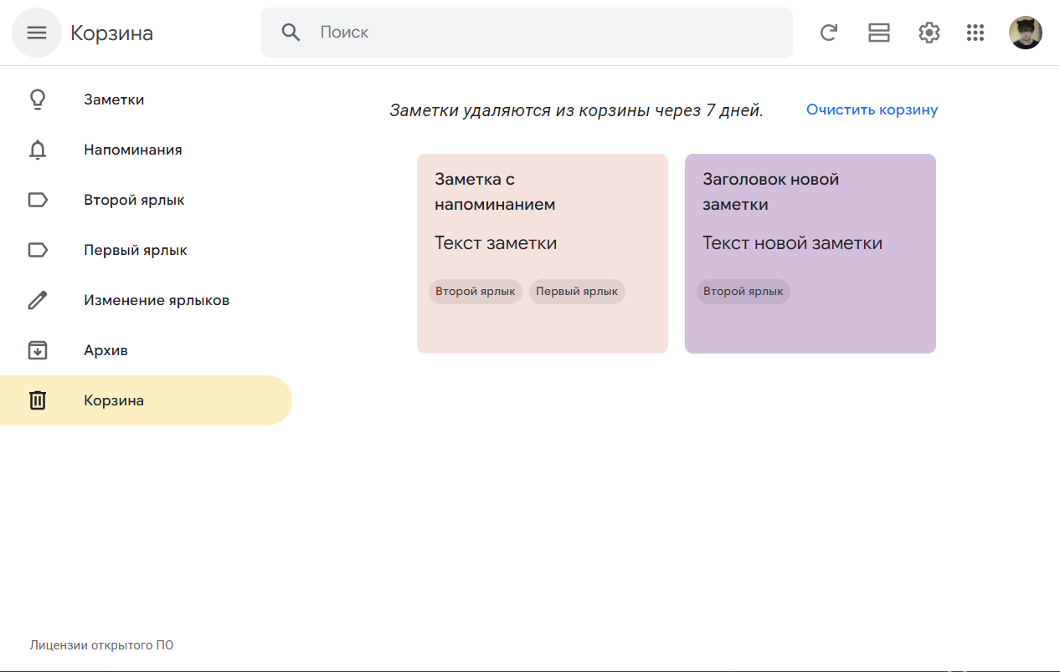

Рисунок 71. Корзина после окончательного удаления заметки

1. Нажать на кнопку «Восстановить» на любой заметке (см. Рис. 72).

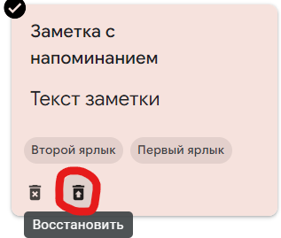

Рисунок 72. Заметка в процессе восстановления из корзины

Ожидаемый результат: заметка исчезнет со вкладки корзины (см. рис. 73).

При несоответствии результата ожидаемому: прекратить испытания, внести информацию об ошибке восстановления заметок из корзины в отчет о результатах испытаний.

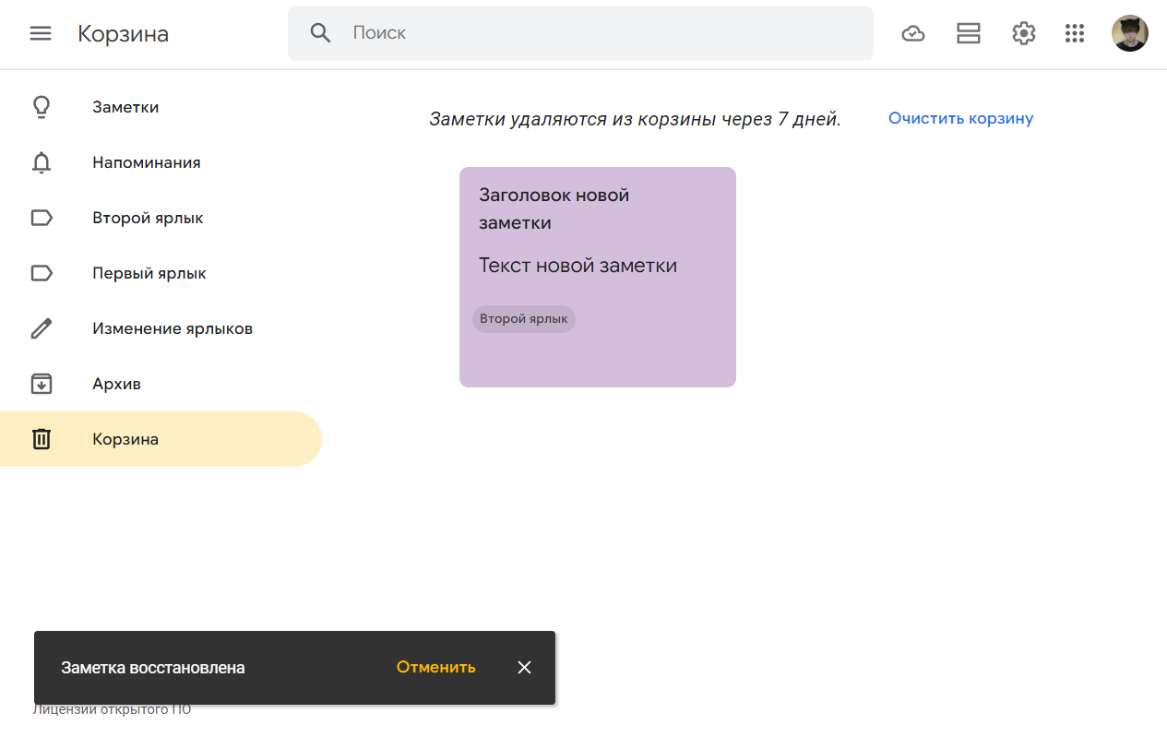

Рисунок 73. Корзина после восстановления одной из удаленных заметок

1. Перейти в общий список заметок.

Ожидаемый результат: восстановленная из корзины заметка будет отображена в общем списке заметок (см. рис. 74).

При несоответствии результата ожидаемому: прекратить испытания, внести информацию об ошибке восстановления заметок из корзины в отчет о результатах испытаний.

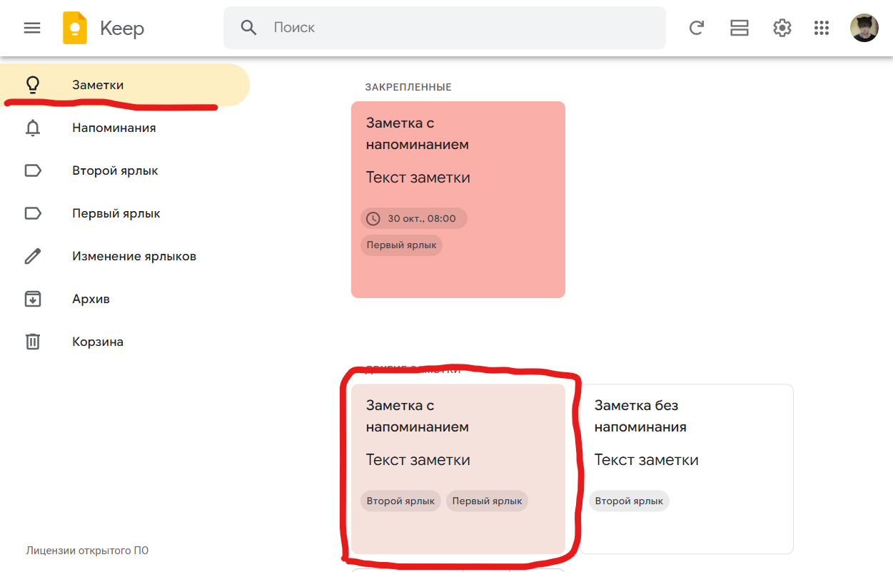

Рисунок 74. Восстановленная заметка вернулась в общий список заметок

# **Список литературы**

* + - 1. ГОСТ 19.301-79 ЕСПД. Программа и методика испытаний. Требования к содержанию и оформлению (с Изменениями N 1, 2)